**وزارة التعليم العالي**

**المعهد العالي للادارة وتكنولوجيا المعلومات بكفر الشيخ**

**تقييم الجامعات**

**اعداد الطلاب**

محمد عبد المقصود محمد احمد يحيى عبد الهادي

حسن احمد ابراهيم قحوف

**تحت اشراف**

ا.د.م/عمرو ابراهيم الشورى ا.د.م/ريهام مصطفى عيسى

د/منى محمد السعيد موافي د/ اميرة احمد العطار

**2020-2021**

**شكر وتقدير**

**بســـم الله الرحمن الرحيم و الصلاة و السلام على اشرف الانبياء و المرسلين**

**اما بعد...**

**اولاً نشكر الله الذي مكننا من تقديم هذا العمل فله الحمد اولاً و اخيراً.**

**ثانياً اشكر المشرفين على هذا العمل فلهم الفضل بعد الله في اتمامه.**

* **أ.م.د / عمرو الشورى**
* **أ.م.د / ريهام عيسى**
* **د/ اميرة العطار**
* **د/ منى موافي**

**فلولا توجيهاتهم وارشاداتهم ما كنا قد انجزنا نصف ما انجزناه ويشهد الله انهم لم يدخرو جهداً في مساعدتنا فقد كانو خير عون لطلبة العلم فلهم الاجر من الله ومني كل الاحترام والتقدير عسى ان ينفع الله بنا وبهم.**

**محتويات الكتاب**

|  |  |
| --- | --- |
| **الموضوع** | **رقم الصفحة** |
| **الفصل الاول** | **6-11** |
| 1. **مقدمة الدراسة** 2. **مشكلة الدراسة** 3. **اهمية الدراسة** 4. **اهداف الدراسة** 5. **حدود الدراسة** 6. **مصطلحات الدراسة** | **7-8**  **7**  **8**  **8**  **10**  **10** |
| **الفصل الثاني** | **11-19** |
| 1. **قواعد البيانات** 2. **اهمية قواعد البيانات** 3. **الانترنت** 4. **اهمية الانترنت** 5. **اللغات المستخدمة** | **12**  **13**  **14**  **15**  **16** |
| **الفصل الثالث** | **20-28** |
| 1. **الديجرام** 2. **صور الموقع** | **21-23**  **24-28** |
| **الفصل الرابع** | **29-31** |
| 1. **ملخص الدراسة** 2. **المراجع** | **29**  **30** |

**"الفصل الاول"**

**مقدمة الدراسة**

**"الفصل الاول"**

**مقدمة الدراسة**

* **مقدمة الدراسة**
* **مشكلة الدراسة**
* **أهمية الدراسة**
* **أهداف الدراسة**
* **حدود الدراسة**
* **عينة الدراسة**
* **مصطلحات الدراسة**

**مقدمة الدراسة :**

قد شهد العالم في الآونه الاخيرة تطورا كبيرا في مجال تكنولوجيا المعلومات وقد تطورت علوم الحاسب بشكل كبير وسريع مما جعل حياه الانسان اكثر سهوله ومن الاشياء التي ساعدت الانسان بشكل كبير المواقع الإلكترونية فهي مجموعه من الصفحات المتصلة علي شبكه الانترنت والتي تعبر عن كيان واحد يمتلكه شخص او منظمه واحده ويكرس لموضوع واحد او عده مواضيع وثيقه الصلة وقد توفرت متصفحات الويب القائمة علي النصوص في عام 1992 ويمكن زياره مواقع الويب من خلا متصفحات الويب المختلفة ويمكن عرض المواقع بواسطه الهواتف النقالة بخاصيه واب وتعد المواقع الإلكترونية هي مزار لجميع البشر التي تقدم الخدمات المختلفة لنشر الثقافة والفكر والعلوم المختلفة ولم يكن ليحدث هذا الا من خلال الإنترنت و يرجع تطوير أولى شبكات الاتصال. فكرة شبكة حاسوبية، تسمح لعدة مستخدمين لأجهزة حاسوب من التواصل، تطورت بخطوات ومراحل متسلسلة. وبربط الشبكات نشأ طريق ربط اجهزه الحاسب ببعضها البعض وهو ما يعرف عالميا بـ إنترنت فكرة ربط الحواسيب بدأت بأواخر خمسينيات القرن العشرين في حين بدأ الاستغلال في أواخر الستينيات بدأت شبكة الإنترنت في عام 1969 عندما قررت وزارة الدفاع الأمريكية أنشاء وكالة مشاريع الأبحاث المتقدمة (ARPA) وكان هدفها حماية شبكة الاتصالات أثناء الحرب ونتيجة ذلك ظهرت شبكة وتطورت الإنترنت خلال الثمانينات بصورة سريعة.

السنوات التي تلت جاءت معها بتغييرات كثيرة، وفي ذلك الوقت فان الوصول للشبكة كان قاصرا على الجيش والجامعات والباحثين، ونتيجة لهذا الوضع فلقد أصبحت ARPANET عبارة عن شبكه تتكون من شبكات ذات مفاتيح وأطراف متعددة، وترسل المعلومات فيها باستخدام تقنية تفتيتها إلى مجموعات Packets أصغر، تتحرك بحريه واستقلالية من طرف إلى أخر لتصل إلى مبتغاها كان هذا المشروع غير معروف حتى سنه 1980 حين تم إظهاره للضوء، ومنذ ذلك الحين فان التغييرات أصبحت تحدث بسرعة كبيره واستمر هذا النظام في الاتساع. ما بين سنه 1982و1985 كانت ولادة الانترنيت فلقد انقسمت ARPANET سنه 1983 إلى قسمين ARPANET و MILNET واستخدمت الأولى في جهود الأبحاث المدنية أما MILNET فاحتفظ بها للاستخدامات العسكرية.

منذ سنه 1980 فان شبكات جديده عديدة تكونت لخدمه بعض الفئات والمنظمات …إحدى هذه الشبكات كانت للمجتمعات الأكاديمية، وأخرى لمنظمات أبحاث الكمبيوتر حيث وصلت الباحثين بعضهم ببعض ليتشاركوا في المعلومات في سنه 1986 فان مؤسسه العلوم الوطنية National Science Foundation شبكه الباحثين بعضهم ببعض في كافه أنحاء الولايات المتحدة من خلال خمسه كمبيوترات عملاقة، وسميت هذه الشبكة باسم NSFNET لقد تكونت هذه الشبكة من مراكز لخطوط الإرسال المتكونة من الألياف الضوئية ومن الأسلاك العادية، وبمساعده الاتصالات عبر الأقمار الصناعية والموجات الدقيقة Microwave وذلك كي تحمل كميات هائلة من المعلومات التي تتحرك سريعا جدا ولمسافات بعيده … إن هذه الشبكة NSFNET كونت العمود الفقري للبنية التحتية للإنترنت وخاصة بعد أن رفعت الحكومة الأمريكية يدها عنها.

بدأت تقديم خدمه الانترنيت للناس عمليا في سنه 1985 وكان عدد المشتركين يتزايد بشكل كبير وأصبح الأنترنت الآن وكما هو جلي أكبر شبكه في تاريخ البشرية. الانترنيت يعتبر حقيقة أحد الظواهر… ولربما يعتبر انه أكثر التطورات التي حدثت في وسائل الاتصالات البشرية بعد اختراع التلفون. لا تحاول البحث عن المركز الرئيسي للإنترنت في أي مدينة بل وفي أي مكان في العالم لسبب بسيط هو أن الانترنيت ليس له إدارة أو مركز رئيسي على الإطلاق. ويبدو أن ذلك غير مقنع لكثير من الناس ولكن الحقيقة أنه لا توجد إدارة مركزية للإنترنت وبدلا من ذلك فإنه يدار من تشكيلة من آلاف شبكات الكمبيوتر التابعة للشركات والأفراد كل منهم يقوم بتشغيل جزء منه كما يدفع تكاليف ذلك. وكل شبكة تتعاون مع الأخرى لتوجيه حركة مرور المعلومات حتى تصل لكل منهم وبمجموع هؤلاء تتكون الشبكة العالمية ولهذا لا يملك أحد الانترنيت… هناك ملايين خلف هذه الشبكة يتشاركون في مكوناتها، وهؤلاء سواء كانوا أفرادا أو منظمات أو شركات غير مستقرين في الغالب، ودائما يقومون بالتغيير بل ويتبدلون أنفسهم ولكنهم دائما في نمو وتزايد دائم كل لحظه… وهناك مواقع تضاف دائما ومواقع تتغير عناوينها أو تندثر.

إن نظام الإنترنت أو ما يسمى بروتوكول الإنترنت Internet Protocol تعتبر ملكيته عامه ويحظى بدعم من كل الشركات الصانعة للأجهزة المستخدمة في الإنترنت، ونتج عن هذا الدعم نمو هائل لهذه الشركات، ويسير هذا النمو متوازيا مع السرعة الكبيرة في نمو الإنترنت وإن من أهم صفات الإنترنت أنه نظام مفتوح، وهذا يعني أنه يقبل أي نوع من أجهزة الكمبيوتر سواء كان منها ما يسمى غير المتلائم Incompatible مثل كمبيوترات ابيل ماكينتوشApple Macintosh أو الأميجا Amiga أو الأجهزة المتلائمة مع كمبيوتر أي بي إم Compatible IBM وكذلك يمكن استخدام الكمبيوتر النقال Laptop بوصله بالتلفون النقال Mobile phone، وفي القريب سيكون استقبال الإنترنت عن طريق التلفزيون أيضا وذلك باستخدام جهاز محول خاص Decoder يمكن وضعه فوق التلفزيون أو أن بإدماج لوحة محول بيني إليكتروني مع إليكترونيات التلفزيون الداخلية.

إن أفضل تعريف للإنترنت وابسطه هو أنه أكبر شبكه كمبيوتر في العالم، ففي سنه 1997 قدرت شبكه الانترنيت بأنها مكونه مما لا يقل عن ست عشر مليون مشترك، بينما قبلها بعام واحد فإن العدد لم يزيد عن خمسه ملايين، أما سنه 1998 فلقد تخطت أعداد الكمبيوتر المشتركة عدد الخمسين مليون. وساهمت السرعة الكبيرة في انخفاض أسعار أجهزه الكمبيوتر والعدد الكبير المتزايد من الذين يزودون خدمه الإنترنت في الارتفاع المتواصل والمستمر في أعداد المشتركين. إن كل ما يحتاجه المشترك هو أن يكون جهازه مزودا بقطعه المودم، وهي أداه إلكترونية تجعل الكمبيوتر قادرا على التعامل مع خط التلفون. لقد ساهم في سرعة نمو الإنترنت قدرته على أن يصل شبكات مختلفة التكوين والمصادر مما أعطى المستخدمين الحرية في اختيار الأجهزة وبدون قيود. إن تكاليف المشاركة في استخدام الإنترنت تختلف من بلد لآخر، ولكنها في البلاد المتطورة مخفضه سواء كان ذلك للفرد العادي أو للمؤسسات الكبيرة. بالنسبة لاشتراك الأفراد فالتكلفة رمزية أما بالنسبة للمؤسسات الكبيرة فان الاتصال بالإنترنت بواسطة استئجار الخط لا يزيد عن بضع مئات من الدولارات وإذا كان لدى المؤسسة شبكه محلية وتم وصل هذه الشبكة بالإنترنت فانه فورا سيكون كل مستخدم لهذه الشبكة على اتصال بالإنترنت.

يضاف لذلك كله أجرة الخط التلفوني الذي يتم حسابه على تعريفة المكالمات المحلية. الانترنيت من ناحية واقعية عبارة عن شبكه تتكون من آلاف الشبكات الصغيرة المنتشرة في أنحاء العالم ولكن ماذا يفعل الناس في حقيقة الأمر على الانترنت ؟ الجواب انهم يتبادلون الرسائل من خلال هذه الأجهزة الإلكترونية فيما يسمى بالبريد الإلكتروني e-mailلقد أصبح الإنترنت وبسرعة جهاز البريد الحقيقي للعالم كله إن مستخدمي الإنترنت يستطيعون تبادل البريد إلكترونياً وبتكلفه وسرعة أفضل بكثير من البريد التقليدي كما انهم يتشاركون في مجموعات تتناقش فيما بينها وتعرف باسم مجموعات الأخبار كما يتبادلون الأحاديث ويطالعون المعلومات التي يرسلها البعض أو المؤسسات المختلفة وهي معلومات متنوعة تنوع البشر واهتماماتهم يمكنك أن تقرأ الصحف والمجلات وتطالع المحاضرات وتتصفح خرائط وتعرف أخبار الطقس وتحصل على نصائح لرحلتك أو أخبار الرياضة أو تشتري بضاعة أو تستمع للموسيقي أو ترى فيلما أو أي شيء يخطر على بالك أو لا يخطر. إن الاتصالات والأعمال التجارية عبر الإنترنت ستكون أعظم الأحداث المميزة التي ستأخذنا للقرن القادم والألفية الثالثة. إن الإنترنت ينظر إليه الآن بأنه وسيله التفاهم العامة التي تعطيك ما تريد مشاهدته أو قراءته بدون أن يفرض عليك كما في الوسائل الأخرى إن المعلومات المذكورة تلك وغيرها تأتي من كل مكان وليس الأمر في الإنترنت قاصراً على تلقي الفرد هذه المعلومات بل بإمكانه أن يرسل المعلومات التي يريدها كي يطلع عليها من يرغب في جميع أنحاء المعمورة، فهو وسيله اتصال بين جهتين، وبالتالي فإن كل مستخدم للإنترنت يمكن أن يكون مصدرا للمعلومات كما يمكن أن يكون مستقبلاً لها أيضا الإنترنت يعتبر أكبر مكتبه معلومات في العالم على الإطلاق هذا وبينما كان الإنترنت في بداية الأمر حصرا على الجامعات ومراكز الأبحاث والوكالات الحكومية فإن الإنترنت قد تحرك خارجا للجماهير في كل مكان، وساعد في ذلك انتشار شبكات الاشتراك المجانية بالإنترنت وخدمات المعلومات على الخط والتي أصبحت ميسرة للأفراد وانه للأسف فإن هناك القلة من الناس ينشرون في الإنترنت أمورا يعتبرها البعض الآخر مسيئا وكأي وسيله إعلام أخرى فإن عليك أن تعرف ما يناسبك وتأخذه، وتعرف مصادر ما لا يناسبك وتتجنبه.

إن المعلومات الهائلة والمتنوعة التي نشأت عن العمليات التقنية التي ربطت آلاف الشبكات ببعضها كونت فضاءاً يظهر على شاشات الكمبيوتر وكأنه عالما حقيقيا يشابه عالمنا وبهذا يكون الانترنت اكبر انجاز عملته البشرية وقد تطورت قواعد البيانات مع تطور الانترنت فكان النوع البدائي كان يعتمد على تخزين البيانات في ملفات فقد ظهرت الكثير من المشاكل في هذا النظام وهى ان كل ملف يحتاج إلى لغة برمجة لتتعامل معه , كل مستخدم منعزل عن المستخدمين الاخرين لان كل مستخدم يعمل على برنامج مختلف وكل برنامج له ملفات خاصة به فلو قام شخص بتعديل معين على البرنامج الخاص به فهذا التعديل لا يراه المستخدمين الآخرين , وهذا بالطبع يؤدى للكثير من المشاكل مثل تكرار البيانات واهدار مساحة التخزين بالطبع لم يكون هذا النوع سوا بداية وتلاحقت التحديثات وصولا إلى قواعد البيانات المستخدمة كثيرًا في يومنا هذا والتي تسمى Relational database او قاعدة بيانات علائقية.

**قواعد البيانات العلائقية : Relational database** قواعد البيانات العلائقية، التي ظهرت للنور في عام 1970، هي قاعدة بيانات تعتمد على مفهوم الجدول يتم فيها تعريف البيانات بحيث يمكن إعادة تنظيمها والوصول إليها بعدد من الطرق المختلفة هناك انواع اخرى من قواعد البيانات تستخدم حاليًا غير قواعد البيانات العلائقية امثلة على هذه الانواع.

**قاعدة البيانات الموزعة :** وتعني ان البيانات لا تخزن على مساحة واحده على نفس الكمبيوتر فيمكن ان تقسم اجزاء على اجهزة مختلفة لها معالج مختلف وتتصل هذه الاجهزة ببعضها عن طريق الشبكة.

**قاعدة البيانات السحابية : Cloud database** قواعد البيانات السحابية هي قواعد بيانات تعمل عادة على منصة الحوسبة السحابية، يتم توفير الوصول إليها كخدمة. وتعتمد خدمات قاعدة البيانات هذه على قابلية للتوسع.

**قاعدة البيانات : NOSQL database** او قواعد البيانات الغير علائقية وتتخذ منهج مختلفة عن قواعد البيانات العلائقية Rational Database فهذا النظام يحرر القيود التي تفرضها قواعد البيانات العلائقية على حفظ البيانات تطور هذا النوع مع الشركات الكبيرة مثل جوجل وفيسبوك وأمازون بسبب ان هذه الشركات تتعامل مع البيانات الضخمة او Big data والتعامل مع البيانات الضخمة من مميزات هذا النظام.

**قاعدة البيانات الرسومية Graph database:** وهى نوع من انواع ويتبع نظرية الجراف او Graph Theory ويستخدم هذا النظام لوصف العلاقات بين البيانات بطريق مختلفة عن قواعد البيانات العلائقية.

**مشكلة الدراسة :**

تتعدد الجامعات في العالم ويحتار الطلاب في اختيار الجامعة المناسبة لهم فبتصميم موقع الكتروني يسهل على الطلاب حول العالم في اختيار الجامعات المناسبة لكل طالب منهم فمواقع الويب تزود البشرية بالمعلومات الناتجة عن خبرات بشرية سابقة وأنه بسبب وجود الكمية الهائلة من المعلومات لا يمكن لفرد تخيل ضخامتها، فإن الوصول بسرعة إلى مكان المعلومات التي يريدها أحدنا هي عملية صعبة للغاية وإذا ما وجدت تلك المعلومات التي تريدها، فإنك ستجد كمية كبيرة ومتنوعة منها، والتي يمكن أن تسبب لك حيرة عند اختيار المناسب منها. قد تكون الحقيقة القائلة بأن لا أحد يمتلك أو يتحكم بالإنترنت مفيدة، ولكنها أيضا قد لا تكون بتلك الفائدة فيجب عمل مواقع ويب متخصصة في الشؤن المختلفة ففي موقع تقيم الجامعات سوف يتم تقيم الجامعات من خلال اسئلة تطرح على خريجي الجامعات المختلفة وستعرض النتائج للطلبة ويختار كل طالب الجامعة المناسبة له.

**أهمية الإنترنت وقواعد البيانات والمواقع الإلكترونية :**

إن موقع الويب لها اهميه كبيره فهي تزودنا بالعديد من المعلومات المختلفة من ثقافات وعلوم مختلفة وتعد مزار مثمر به عديد من الخدمات كالتسوق والقراءة والتعلم من خبرات الاخرين فينشر كل يوم الاف الابحاث المختلفة علي مواقع الويب فبعمل موقع الكتروني لتقييم الجمعات حول العالم سوف يسهل علي الطلاب اختيار الجامعة المناسبة لهم من المناخ والبيئة المحيطة وجودة التعليم وطريقه التعليم ووسائل الترفيه ونظم التعليم في كل جامعه وهذا يساعد الطالب في التكيف مع البيئة المحيطة به ويساعده علي تطوير مهاراته ويتم نشر هذا الموقع علي شبك الانترنت الذي له اهميه في تواصل غير محدود.

يقدم الإنترنت الفرصة للتواصل غير المحدود وبكلفة رخيصة مع الآخرين حتّى ولو كانوا في قطر آخر من العالم، وبالإضافة إلى إمكانية التواصل بالصوت والصورة باستخدام تطبيقات مثل تطبيق سكايب، فالكلفة الوحيدة التي يحتاجها الشخص هي تكلفة الإشتراك بخدمة الإنترنت. معلومات ومراجع وفيرة: الإنترنت عالم مليء بالمعلومات عن أي موضوع أو أمر يخطر على البال، حيث تتوفر محركات بحث متعددة تسهل عملية البحث عن المعلومات، فمثلاً لو رغب الشخص بطلب نصيحة بخصوص مسألة معينة يبحث عنها من خلال الإنترنت ليجد نتائج لتجارب مشابهة مر بها أشخاص ونشروها على الإنترنت. مشاركة سهلة.

سهّل الإنترنت عملية مشاركة المعلومات بسرعة مع الآخرين، فمثلاً لو أراد شخص أن يخبر ثلاثين صديقاً من أصدقائه عن خبر ما يمكنه فعل ذلك بلحظات باستخدام مواقع تواصل اجتماعي مثل الفيسبوك والتويتر، كما ويمكنه نشر الموسيقى والفيديوهات وأي نوع آخر من الملفات. خدمات الإنترنت والتجارة الإلكترونية: أصبح من الممكن إجراء المعاملات المالية عن طريق الإنترنت، مثل دفع الضرائب والفواتير أو شراء تذاكر للسينما أو غيرها، كما ووفر الإنترنت فرصة التسوق من المنزل. الترفيه: الترفيه من أهم الأسباب لاستخدام الناس للإنترنت، حيث يمكن مشاهدة الأفلام أو الإستماع إلى الموسيقى أو قراءة آخر أخبار المشاهير وحتّى لعب الألعاب عبر الإنترنت.

**أهداف الدراسة:**

لمواقع الويب اهداف عديده منها نشر التوعية والابحاث ونشر الاخبار والرفاهية والتسويق وهدفنا في موقع تقييم الجامعات ان يكون موقع تقييم الجامعات منصة تسهل على الطلاب حول العالم اختيار الجامعة الافضل والمناسبة لكل طالب ويتم هذا من خلال وضع معايير عده لتميز الجامعات كلا علي حده من خلال خبرات الخريجين التي يتم اخذها في الاعتبار.

**مصطلحات الدراسة:**

**الانترنت:** هو الشبكة العالمية أكبر وأعظم الإخترعات التي مرت علي البشرية هو ربط واسع من شبكات الكمبيوتر والهواتف الذكية واجهزه العاب الفيديو والاجهزة الذكية كلها تستطيع الاتصال بالإنترنت مع عدم وجود منظمه او جهة معينه تتحكم بهذه الشبكة تحكما كاملا.

**المتصفح:** الآداه او البرنامج الاساسي لكل من يريد تصفح مواقع الانترنت ,وبدونها فان عمليه الدخول للإنترنت تكون مستحيلة وهو برنامج يتم تثبيته علي جهاز الكمبيوتر والهواتف النقالة وعباره عن حزمه برامج مجانيه او تطبيقات للهواتف المحمولة تتيح لك عرض صفحات الويب والرسومات ومحتوي الانترنت ومن ضمن متصفحات الويب فاير فوكس وانترنت إكسبلور وجوجل كروم.

**مواقع الويب:** هي مجموعة من الصفحات المتصلة علي شبكه الانترنت والتي تعبر عن كيان واحد يمتلكه شخص او منظمه واحده ويكرس لموضوع واحد او عده مواضيع وثيقه الصلة وقد توفرت.

**قاعدة البيانات:** هي مجموعة من المعلومات التي يتم تنظيمها بحيث يمكن الوصول إليها بسهولة لإدارتها وتحديثها ويتم تنظيم البيانات في صفوف واعمدة وجداول ويتم فهرستها بحيث يسهل الوصول إليها لتعديله وعرضها واجراء العمليات المختلفة عليها.

**قاعدة البيانات العلائقية:** هي قاعدة بيانات تعتمد على مفهوم الجدول يتم فيها تعريف البيانات بحيث يمكن الوصول اليها بعدد من الطرق المختلفة.

**قواعد البيانات السحابية**: هي قواعد بيانات تعمل عادة على منصة الحوسبة السحابية، يتم توفير الوصول إليها كخدمة وتعتمد خدمات قاعدة البيانات هذه على قابلية للتوسع والوصول إليها بعدد من الطرق المختلفة.

**قواعد البيانات الموزعة:** وتعني ان البيانات لا تخزن على مساحة واحده على نفس الكمبيوتر فيمكن ان تقسم اجزاء على اجهزة مختلفة لها معالج مختلف وتتصل هذه الاجهزة ببعضها عن طريق الشبكة.

**موقع تقييم الجامعات:** هو موقع يعرض تقييم للجامعات من حيث انظمه التعليم وجودة التعليم واختيار افضل الجامعات من حيث المرافق والمناخ ووسائل الترفيه ونظم التعليم وتصنيف الجامعات لتسهيل علي الطلاب حول العالم.

**"الفصل الثاني"**

**الإطار النظري للدراسة**

**"الفصل الثاني"**

**الإطار النظري للدراسة**

**قواعد البيانات:**

هي مجموعة منظمة من البيانات ، يتم تخزينها بشكل عام والوصول إليها إلكترونيًا من نظام الكمبيوتر. عندما تكون قواعد البيانات أكثر تعقيدًا ، غالبًا ما يتم تطويرها باستخدام تقنيات التصميم والنمذجة الرسميةنظام إدارة قواعد البيانات هو البرنامج الذي يتفاعل مع المستخدمين النهائيين والتطبيقات وقاعدة البيانات نفسها لالتقاط البيانات وتحليلها. يشمل برنامج DBMS بالإضافة إلى ذلك المرافق الأساسية المقدمة لإدارة قاعدة البيانات. يمكن الإشارة إلى إجمالي قاعدة البيانات ونظام إدارة قواعد البيانات والتطبيقات المرتبطة بها على أنها "نظام قاعدة بيانات" غالبًا من يستخدم مصطلح "قاعدة بيانات" أيضًا للإشارة بشكل فضفاض إلى أي من نظام إدارة قواعد البيانات أو نظام قاعدة البيانات أو تطبيق مرتبط بقاعدة البيانات.

قد يصنف علماء الكمبيوتر أنظمة إدارة قواعد البيانات وفقًا لنماذج قواعد البيانات التي يدعمونها. أصبحت قواعد البيانات العلائقية هي المهيمنة في الثمانينيات. هذه البيانات النموذجية كصفوف وأعمدة في سلسلة من الجداول ، والغالبية العظمى تستخدم SQL لكتابة البيانات والاستعلام عنها. في العقد الأول من القرن الحادي والعشرين ، أصبحت قواعد البيانات غير العلائقية شائعة ، ويشار إليها باسم NoSQL لأنها تستخدم لغات استعلام مختلفة بشكل رسمي ، تشير "قاعدة البيانات" إلى مجموعة من البيانات ذات الصلة وطريقة تنظيمها. يتم توفير الوصول إلى هذه البيانات عادةً عن طريق "نظام إدارة قواعد البيانات DBMS الذي يتألف من مجموعة متكاملة من برامج الكمبيوتر التي تسمح للمستخدمين بالتفاعل مع قاعدة بيانات واحدة أو أكثر وتوفر الوصول إلى جميع البيانات الموجودة في قاعدة البيانات ( على الرغم من القيود قد تكون موجودة والتي تحد من الوصول إلى بيانات معينة ).

يوفر نظام DBMS وظائف مختلفة تسمح بإدخال كميات كبيرة من المعلومات وتخزينها واسترجاعها ويوفر طرقًا لإدارة كيفية تنظيم هذه المعلومات نظرًا للعلاقة الوثيقة بينهما ، غالبًا ما يتم استخدام مصطلح "قاعدة البيانات" بشكل عرضي للإشارة إلى كل من قاعدة البيانات ونظام إدارة قواعد البيانات DBMS المستخدم لمعالجتها خارج عالم تكنولوجيا المعلومات الاحترافية ، غالبًا ما يستخدم مصطلح قاعدة البيانات للإشارة إلى أي مجموعة من البيانات ذات الصلة ( مثل جدول البيانات أو فهرس البطاقة ) حيث تتطلب متطلبات الحجم والاستخدام عادةً استخدام نظام إدارة قاعدة البيانات توفر نظم إدارة قواعد البيانات الحالية وظائف مختلفة تسمح بإدارة قاعدة البيانات وبياناتها

**اهمية قواعد البيانات:**

1. تساعد قواعد البيانات على تسريع عملية الوصول الى البيانات
2. تسهل قواعد البيانات عملية التعديل على البيانات في المستقبل واجراء التحديثات الضرورية وعملية الحذف والاضافة
3. تساعد في الاجابة عن الاستفسارات التي تتعلق مباشرة بالبيانات التي تم حفظها ضمن القواعد في وقت كان
4. تساعد على تنسيق البيانات الضخمة وتجميعها بشكل هرمي يسهل إستراجعها وادارتها

**خصائص قواعد البیانات:**

**یوجد العدید من الخصائص المختلفة لقواعد البیانات، فیما یلي بعض من ھذه الخصائص:**

1. عدم إرتباط البیانات بالبرامج المختلفة : إن ھناك إستقلالیة تامة بین قواعد البیانات نفسھا وبین البرامج المُستخدمة في إدارة قواعد البیانات، حیثُ أن ھذه البرامج لن تتأثر في حال بعملیة إعادة تنظیم للبیانات المختلفة.
2. سھولة الوصول إلى البیانات : یمكن للمُستخدم الوصول إلى المعلومات وبكافة أحجامھا بكل مرونة وسرعة.
3. الحد من تكرار إدخال البیانات : إن استخدام قواعد البیانات یؤدي إلى استخدامھا في أكثر من تطبیق فھي مُتاحة وُ متوفرة، وھذا الأمر یَحِد من مُشكلة تِكرار البیانات في الأنظمة الفرعیة.
4. الأمان :یُمكن اعتبار ھذه الخاصیة ھي الأھم بالنسبة لقواعد البیانات حیث أنھ یُمكن منع الأشخاص غیر المرغوب بھم من الإطلاع على ھذه البیانات وھذا الأمر یؤدي إلى حمایتھا، كما أنھ یمكن إعطاء صلاحیات معینة لبعض الأشخاص وبحسب مراكزھم الوظیفیة فیمكن لبعضھم قراءة البیانات فقط ویمكن للبعض الآخر القیام بالتعدیل على ھذه البیانات. برامج قواعد البیانات.

**انواع قواعد البیانات :**

* **قواعد البیانات ذات الشكل الھرميّ :** یتمّ عمل التسلسل من الأصل، أو الجذر، ویبدأ ھذا النظام في التفرّع على شكل أقسام، ویقوم مبدأ عملھ على الوصول إلى البیانات بطریقة متسلسة ومتفرعة، وقد تكون من الأعلى إلى الأسفل أو من الأسفل إلى الأعلى، مثل، أن یكون الأب وحیدا ً ولھ عدة من الأبناء.
* **قواعد البیانات الشبكیّة:** ظھر ھذا النوع من قواعد البیانات بعد أن اشتھرت قواعد البیانات ذات الشكل الھرمي، لكن ھناك احتمالیة أن ترتبط البیانات بطریقة عدة أبناء مع عدة آباء والعكس صحیح.
* **قواعد البیانات العلائقیّة:** یعدّ ھذا النوع من أكثر الأنواع استخداما ً من أجل تنسیق المعلومات، إذ یعتمد على ربط الجداول والمعلومات بطریقة سھلة من أجل سرعة الوصول إلى المعلومات المطلوبة.
* **قواعد البیانات غیر العلائقیّة:** یتمّ إنشاء جدول كبیر یحتوي على جمیع البیانات، وكأنھا في ورقة واحدة.

**الانترنت:**

الإنترنت عبارة عن شبكة عالمية واسعة النطاق تربط أنظمة الكمبيوتر في جميع أنحاء العالم يتضمن العديد من خطوط البيانات ذات النطاق الترددي العالي التي تشكل "العمود الفقري" للإنترنت هذه الخطوط متصلة بمحاور الإنترنت الرئيسية التي توزع البيانات إلى مواقع أخرى ، مثل خوادم الويب ومزودي خدمات الإنترنت من أجل الاتصال بالإنترنت ، يجب أن يكون لديك وصول إلى مزود خدمة الإنترنت ISP، الذي يعمل كوسيط بينك وبين الإنترنت يوفر معظم مزودي خدمة الإنترنت وصولاً إلى الإنترنت واسع النطاق عبر كبل أو DSL أو اتصال ليفي عند الاتصال بالإنترنت باستخدام إشارة Wi-Fi عامة ، يظل موجه Wi-Fi متصلاً بمزود خدمة الإنترنت الذي يوفر الوصول إلى الإنترنت. حتى أبراج البيانات الخلوية يجب أن تتصل بمزود خدمة الإنترنت لتزويد الأجهزة المتصلة بالوصول إلى الإنترنت.

لقد فتح الإنترنت عالمًا جديدًا للعديد من الأشخاص حول العالم. تتوفر العديد من الفرص هنا إنه مظهر من مظاهر الابتكار والإبداع اللانهائي إنه لا يعرف حدودًا ولكنه يجلب فرصًا اقتصادية هائلة للناس في كل بلد يسمح الإنترنت للناس بتحسين نوعية حياتهم. يفتح الوصول إلى الأشياء التي كان يتعذر الوصول إليها سابقًا مع ما يقرب من ثلاثة ملايين مستخدم ، برز الإنترنت كواحدة من أهم أدوات الاتصال.

لماذا الإنترنت هو الأكثر أهمية نظرًا للدور المتزايد الأهمية للإنترنت كأداة اتصال ، اقترحت الأمم المتحدة مؤخرًا أن الوصول إلى خدمات الإنترنت يجب أن يكون جزءًا من حقوق الإنسان. لقد أثر الإنترنت على كل جانب من جوانب حياة الإنسان تقريبًا ، ليس فقط في الحياة الخاصة ولكن أيضًا في الخدمات العامة في الوقت الحالي ، لا أحد يستطيع منع الأفراد الآخرين من كشف حياتهم الخاصة للجمهور يقوم المزيد من الأزواج والعائلات بنشر الصور أو مقاطع الفيديو الخاصة بعطلتهم العائلية في المناطق النائية على الجانب الآخر ، يتيح الإنترنت أيضًا للجمهور معرفة ما تفعله الحكومة الآن ، حتى الناس في الشارع يعرفون ما يحدث بين الأحزاب السياسية والمسؤولين الحكوميين إنه يسمح للشركة بما يفعله المنافسون وسيطلقونه ويسمح للجمهور بانتقاد ما يقدمه المنتجون. بمعنى آخر، يوفر الإنترنت وصولاً مفتوحًا بلا حدود تقريبًا.

**مراحل تطور الانترنت:**

**بداية الإنترنت:** بدأت شبكة الإنترنت ف الستينيات كوسيلة للباحثين الحكوميين لتبادل المعلومات، فان هناك جهاز كمبيوتر واحد كبير جداً وغير متحرك يحتوي عل جميع المعلومات، وكان يجب الوصول إلى هذا الجهاز، للاستفادة من المعلومات المخزنة عليه، أو استخدام أجهزة تسجيل تُرسل عبر البريد، كما كان هناك حافز آخر في تشكيل شبكة الإنترنت وهو تصعيد الحرب الباردة، ودفع إطلاق الاتحاد السوفيتي لقمر (سبوتنيك) من قبل وزارة الدفاع الأمريكية من أجل النظر فيسبل نشر المعلومات حتى بعد وقوع أي هجوم نووي، وقـد أدى ذلـك فـالنهايـة إلـى تشكيـل شبكـة وكالـة مشـاريع البحـوث المتقدّمـة أربـانيت Advanced Network Agency Projects Research وهي الشبكة التي تطورت في نهاية المطاف إلى ما نعرفه الآن باسم الإنترنت.

**مرحلة 1969-1976:** قامت وكالة مشاريع الأبحاث المتقدّمة (Agency Projects Research Advanced) بربط أكبر أربع جامعات في الولايات المتحدة في ديسمبر كانون الأول التي صممت لتقديم البحوث، والتعليم، ولتوفير شبكة الاتصالات التي تربط بين البلاد في حال هجوم عسكري يدمر أنظمة الاتّصالات التقليدية، وفي عام 1972 قـام عـالم الكمـبيوتر راي توملينسـون بإنشـاء البريـد الإلكترونـي واسـتخدام (@) للتمييـز بيـن اسـم المرسل، واسم الشبكة في عنوان البريد الإلكتروني ومن ثم تم تصميم بروتوكول التحكم في إرسال الإنترنت في عام 1973 وفي عام 1983 أصبح البروتوكول هو المعيار للتواصل بين أجهزة الكمبيوتر عبر الإنترنت واحداً من هذه البروتوكولات، وهو بروتوكول نقل الملفات (Protocol Transfer Fil (FTPحيث يسمح للمستخدم بتسجيل الدخول إلى جهاز كمبيوتر بعيد، ويمكن من الوصول إلى قائمة الملفات على هذا الجهاز وتحميلها، وفي عام 1976 قام المرشّح الرئاسي جيمي كارتر باستخدام البريد الإلكتروني للتخطيط لحملته الانتخابية، كما قامت الملكة إليزابيث بإرسال أول بريد إلكتروني لها.

**مرحلة 1982-1989:** في عام 1982 تم استخدام كلمة (الإنترنت) لأول مرة، وبعد ذلك في عام 1984 ،تم إنشاء أسماء النطاقات مع عناوين الشبكة التي يتم تحديدها بواسطة ملحقات، مثل (edu ، org، com ) لاحقاً في عام 1985 ثم أصبح البريد الإلكتروني يقدّم لوحات إعلانية، وأخبار، ومعلومات مختلفة، ثم استُخدم مصطلح (فايروس) لأول مرة عام 1988 ،حيث أغلقت حوال 10 %من خوادم الإنترنت في العالم بسببه، أما في عام 1989 فتم تطوير تقنية جديدة لتوزيع المعلومات على الإنترنت، وسميت بالشبكة العالمية.

**مرحلة 1990-1999:** تمت تجربة أول محاولة لفهرسة الإنترنت عام 1991 ،وبعد ذلك أطلق البيت الأبيض موقعه على الإنترنت ((www.gov.whitehouse عام 1994 ، ثم بدأت معجزة توفير الطلب الهاتفي على الإنترنت، وإطلاق أول لغة برمجة سميت بـ الجافا عام 1995 وأصبح هناك حوال45 مليون شخص يستخدمون الإنترنت، إذ يوجد نحو 30 مليون شخص في أمريكا الشمالية (الولايات المتحدة وكندا)، و9 ملايين في أوروبا ،و6 ملايين في آسيا والمحيط الهادي (أستراليا واليابان وغيرها)، و2.43 مليون أي 44 ٪من الأسر الأمريكية تمتلك جهاز كمبيوتر شخصي و14 مليون منهم على الإنترنت وذلك عام 1996 أما عام 1997 استخدم مصطلح (بلوق) لأول مرة، وفي عام 1999 فتحت غوغل مكتبها الأول في كاليفورنيا، وأتاح للمستخدمين مبادلة الموسيقا عبر الإنترنت، ثم بلغ عدد مستخدمي الإنترنت في جميع أنحاء العالم 150 مليون في بداية عام 1999 ، ثم شاع استخدام مصطلح التجارة الإلكترونية وانتشر التسوق عبر الإنترنت.

**مرحلة 2000-2015:** بـدأ تصـميم وتعميـم الفيروسـات مـع تـردد أكـبر لمسـتخدمي الكمـبيوتر عـام 2000 ،حيـث انشـر موقـع ويكيبيديا، واعتباراً من يناير 2002 ،أصبح 5.58 ٪من سكان الولايات المتحدة يستخدم الإنترنت، وفي جميع أنحاء العالم كان هناك 2.544 مليون مستخدم، وفي عام 2003 قدّمت أبل كمبيوتر آيتونز ميوزك ستور، وفي عام 2005 تم إطلاق موقع (YouTube.com) وفي عام 2006 أصبح هناك أكثر من 92 مليون على شبكة الإنترنت، وفي عام 2014 ، تم إصدار برنامج التشفير الذي يجعل المعاملات بين أجهزة الكمــبيوتر آمنــة عــن بعــد، ويحــدّ مــن جعــل المســتخدمين عرضــة للخطــأ بأســماء وبكلمــات المــرور، وبالمعلومات الشخصية أيضاً، وفي عام 2015 تحديداً ف 26 سبتمبر/أيلول تحدّث مارك زوكربيرج خلال الدورة السنوية الـ 70 للجمعية العامة للأمم المتحدة، لزيادة الوعي وحشد التأييد للمبادرة، وكان هدف زوكربيرج هو جعل الإنترنت للجميع، وجعله حقاً أساسياً من حقوق الإنسان، وأداة أساسية في الكفاح من أجل تحقيق العدالة العالمية.

**الإنترنت مستقبلا:** يمكن أن تبدأ شبكة الإنترنت في محو الحدود التقليدية بين البلدان والثقافات، ولكن يشار إلى نّ هذا التغيير العالمي ليس سهلا ،فقد يستغرق الأمر عقوداً قبل رؤية فرق واضح.

**خصائص الانترنت:**

* **اللامكان:** إذ تتخطى الأنترنت كل الحواجز الجغرافية، التي ما فتئت عبر الزمان تحـول دون انتشـار الأفكار وتمازج الناس وتبادل المعارف والخبرات، فالحواجز الجغرافية منها ما هو اقتصادي ومنها ما هو سياسي أما اليوم وبوجـود الأنترنت أصبحت المعلومات تمر بصفة هائلة على شكل إشارات إلكترونية لا يقف في وجهها هذا العائق الجغرافي مهما بعدت مسافته.
* **اللازمان:** إذ أن الأنترنت تجعل المعلومات تصل إلى المستعملين مباشرة بعد صدورها وتسوي بين كل أبناء البشر في الحصول على المعلومات بطريقة متزامنة
* **التفاعلية:** تعودت وسائل الإعلام التقليدية على أن تتعامل مع المتلقين لبثها كجهة مرسلة فقـط، ولا تعطي أية فرصة لإمكانية الرد سواء بالقبول أو الرفض، أما من خلال الأنترنت يمكـن التحـول والانتقال بين طرفي عملية الاتصال، من مستقبل للرسالة إلى مرسل لها، خاصة من خلال منتديات التفاعل والحوار
* **المجانية:** أو بصورة أدق شبه المجانية وهو أمر لم يحدث تماما بعد، لكنه قد يحدث خلال السـنوات القادمة، إذ أن الكثير من الأنماط التجارية بدأت تتبلور لتمكن المجتمع من اعتبار خدمة الأنترنـت من الخدمات الأساسية في الحياة، والتي من الضروري توفيرها للجميع بشـكل مجـاني أو شـبه مجاني.
* **الربط الدائم:** إذ أنه ومع التطور المذهل الحاصل في تقنيات الإتصال بالأنترنت، إذ لم تعد تقتصر فقط على الإتصال من خلال الحاسب الشخصي في العمل أو المترل، بل أصبح من الممكن أن يتم الإتصـال بالشبكة من طرف طائفة كبيرة ومتنوعة من الأدوات كحاسبات الجيب، الهواتـف النقالـة وبذلك سيكون هناك إتصال دائم على مدار الـ24 ساعة ومن أي مكان.
* **تنوع التطبيقات:** إن الاستخدامات العديدة والفوائد الجمة التي ذكرناها عن الأنترنت ما هي إلا غيض مـن فيض، إذ أن الخدمات والتطبيقات التي تقدمها الشبكة لتبلغ سعة كبيرة جـدا فمـن التطبيقـات التعليمية والتربوية، إلى الخدمات التي تسهل الإتصال بين الأفراد، كالبريد الإلكتـروني وغـرف الدردشة والحوار، إلى التطبيقات التجارية، التي تحول العالم بأسره إلى سـوق صغيرة،وصـولا إلى المواقع الإخبارية، الأكاديمية والمرجعية التي تخـدم البـاحثين والمتخصصـين في شـتى المجـالات والميادين
* **السهولة واليسر:** إذ أن المرء لا يحتاج إلى أن يكون خبيرا معلوماتيا، أو مبرمجا أو مهندسا حتى يـتمكن مـن استخدام الأنترنت، فبإمكان طفل صغير أو شيخ مسن أن يستخدمها بكل سهولة ويسر، إذ تكفي جلسة لمدة ساعة أو أقل مع أحد الذين يعرفون كيفية الإبحار على الأنترنت من أجل التعرف على المبادئ الأساسية للاستخدام، ثم بعد ذلك سيجد المستخدم نفسه يكتشف مدى سهولة الإبحار في هاته الشبكة.

**المواقع الالكترونية:**

تعرف المواقع الالكترونية انها عدد من الصفحات التي ترتبط فيما بينها بروابط مختلفة والتي يتم تخزينها على الخادم ذاته حيث يمكن الولوج الى هذا الموقع المنشا من خلال جهاز الحاسوب المحمل عليه متصفح الانترنت, ومشبوك مع الشبكة العنكبوتية كما ويمكن تصفح الموقع الالكتروني باستعمال الاجهزة الذكية المحمولة والاجهزة اللوحية ايضا . تعتبر المواقع الالكترونية من الادوات العصرية التي تساعد على تواصل الناس ببعضهم البعض , وتناقل المعلومات وتداولها ولها اهمية كبيرة جدا بشكل لايوصف .لذا اننا نجد اقبالا كبيرا من مختلف الناس على انشاء المواقع الالكترونية سواء العامة او المتخصصة بما يحقق الفائدة العامة والخاصة على حد سواء . وهناك اهمية كبيرة للناس من المواقع الالكترونية سنعرفها فيما يلي.

**اهمية المواقع الالكترونية:**

1. تساعد على ربط الناس ببعضهم البعض من خلال النتديات العامة او المتخصصة او مواقع التواصل الاجتماعية او مواقع التعارف المنتشرة او اي مواقع اخرى تقدم التعليق على المواد التي تنشرها للعامة.
2. تقدم المعلومات لمختلف الناس بشكل مجاني وذلك من خلال المواقع الموسوعية والمواقع المتخصصة بانواع معينة من العلوم والمعارف المتعددة, وهذا السبب مكن كل من يتشوق للمعرفة من امتلاكها, حيث يستطيع مختلف الناس الحصول على المعلومة الصحيحة في العديد من الاوقات بكل سهولة ويسر.
3. حلت مشكلة ضيق الوقت وقلة المال بالنسبة للاشخاص, وذلك من خلال تسريع انجاز الآعمال الروتينية وعلى راسها الاعمال الحكومية فمعظم الاعمال اليوم يتم تنفيذها بشكل سهل وسريع للغاية من خلال المواقع الالكترونية المتخصصة بمثل هذم الامور كالمواقع الحكومية ومواقع البنوك وغيرها.
4. سهلت على الناس عملية التسوق من خلال مواقع التسوق الالكتروني حيث صارباستطاعة الانسان شراء اي غرض يحتاجه من اي مكان في العالم من خلال المواقع الالكترونية وتتميز بموثوقيتها العالية, بالاضافة الى تيسير سبل دفع المال فيها.
5. سهلت على الافراد الراغبين باكمال مسيرتهم التعليمية بالقيام بهذا الامر وذلك من خلال التعلم عن بعد من خلال التواصل مع الجامعة التي انتسب اليها الطالب, وفي هذا السياق فقد سهلت المواقع الالكترونية على الطلاب النظاميين في الجامعات عملية تفقد علاماتهم واوضاعهم والتواصل مع مدرسيهم من خلال بوابات الطالب المتوافرة على المواقع الالكترونية لهذه الجامعات.
6. عملت بعضها على توفير مختلف اصناف واشكال الرفاهية للانسان, فقد صار بمقدور الافراد متباعة القنوات التلفزيونية ولعب الالعاب المسلية والمفيدة ومشاهدة الافلام وقراءة الكتب ومشاهدة الرسوم الكاريكاتورية مومشاهدة مقاطع الفيديو والعديد من الامور الاخرى كذلك بمجرد ضغطة زر من اي مكان في العالم وفي اي وقت.

**إیجابیات ومیزات الأنترنت:**

تتيح الأنترنت جملة من الميزات والإيجابيات:

1. تخطي حاجزي الزمان والمكان.
2. تطوير وزيادة سرية المعلومات في الشركات والمؤسسات.
3. سرعة الوصول إلى مصادر المعلومات وتبادلها بسهولة.
4. تعتبر أداة مرجعية مهمة توفر رصيدا هائلا من المعلومات المختلفة.
5. تتمتع المعلومات التي تتيحها بالغزارة والحداثة.
6. إمكانية النشر الإلكتروني واستخدام البريد الإلكتروني للإتصال بين مختلف الأفراد.
7. تتيح إمكانية التعليم عن بعد
8. توفر إمكانية التسوق عن بعد.
9. تتيح إمكانية المشاركة في الندوات والمؤتمرات.
10. توجد على الشبكة العديد من المواقع التي تعمل على التحذير من المخدرات والإدمان ومساعدة المدمنين على الخروج مما هم فيه وتشاركهم في حل مشكلاتم.

**سلبيات الانترنت:**

إن الأنترنت تتيح الكثير من الإيجابيات والميزات في مختلف الميادين والمجـالات،إلا أن هـذا لا ينفي أن تكون أيضا لها العديد من السلبيات التي تؤخذ عليها، ويمكن ذكر هذه السلبيات فيمـا يلي:

* **الفوضى المعلوماتية:** نظرا للكم الهائل من المعلومات وعدم التنظيم الذي يسودها يجعل من عملية الوصول إليها أمرا صعبا، وهذا بالرغم من كثرة محركات البحث.
* **ضعف الموثوقية والمصداقية:** فمعلومات الأنترنت دائمة التجديد والتحديث، وهذا ما يطـرح إشكالية عدم التمكن من الرجوع إلى المعلومات التي تم استقاؤها من موقع ما.
* **الغزو الثقافي:** بما تتيحه الأنترنت من ثقافات وعادات وأنماط تفكير قد تكون غريبـة عن المجتمع وعاداته، فالأنترنت تعمل على كسر الحواجز الجغرافية ما بين الدول، إلا أن هذا الأمر قـد يكون إيجابيا في حالة ما إذا تم استخدام الأنترنت في الإتجاه الصحيح.
* **المشاكل والمعاكسات الأخلاقية.**
* **العنف والإجرام**
* **السرقات المالية والتجارية.**
* **تجاوز حقوق التأليف والملكية الفكرية.**
* **خلق العزلة عند مستخدمي الأنترنت.**
* **الدخول في حوارات وصداقات وهمية.**
* **إهدار الوقت:** وغيرها من السلبيات التي تؤخذ على الأنترنت بالرغم مما تقدمه مـن خدمات جليلة للأفراد والجماعات، إلا أنه ينبغي على المستخدم التمحيص، وأخذ الحيطة والحـذر عند تعامله مع الشبكة، بما يضمن له الإستفادة وعدم التعرض للجوانب السلبية منها. هذا وبعد أن عرجنا بصفة عامة على المفاهيم المكونة لدراستنا، سنتطرق في الفصل الموالي إلى الجانب التقني لشبكة الأنترنت. وأيضا إلى المعوقات التي قد تعترض سبيل اسـتخدام الأنترنـت بطريقة فعالة، كما سنتطرق إلى المخاطر والأضرار التي قد تنجم عن هذه الشبكة.

"الفصل الثالث"

**اجراءات البحث وادواته التجريبية**

* **أولا**: نحليل النظام
* **ثانيا**: تصميم النظام

"الفصل الثالث"

**اجراءات البحث وادواته التجريبية**

**أولا تحليل النظام:**

**تحليل نظم المعلومات:**

تحليل النظم (System Analysis) هي عملية تفحصٍ ودراسةٍ لكافة أجزاء النظام، وكيفية أدائها لعملها، ويشمل مفهوم النظام في هذا السياق الأفراد والآلات والعناصر التي تُشكل بمجموعها النظام، ويكون لها دورٌ فعالٌ في إنجاز الهدف المنشود لوظيفة محددة. كما يمكننا تعريف تحليل النظم بأنّه دراسة متعمقة في صلب نظامٍ قائم وتفاصيله للوصول إلى ما يعانيه من مشاكل ونقاط ضعف؛ ليصار بعد ذلك إلى حلها، أو بناء نظامٍ أفضل منه وتطويره، ويتمّ ذلك كله من خلال اتباع مُحلل النظم لسلسلة من الخطوات والإجراءات التي تتطلب تصميم نظامٍ محوسبٍ وبنائه على أكمل وجه.

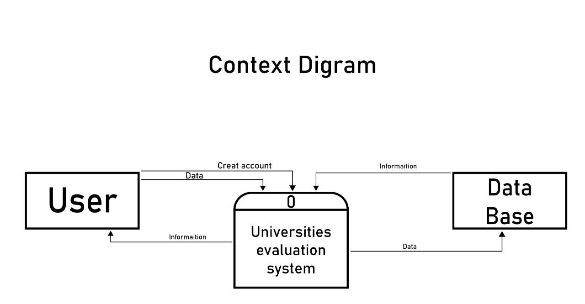

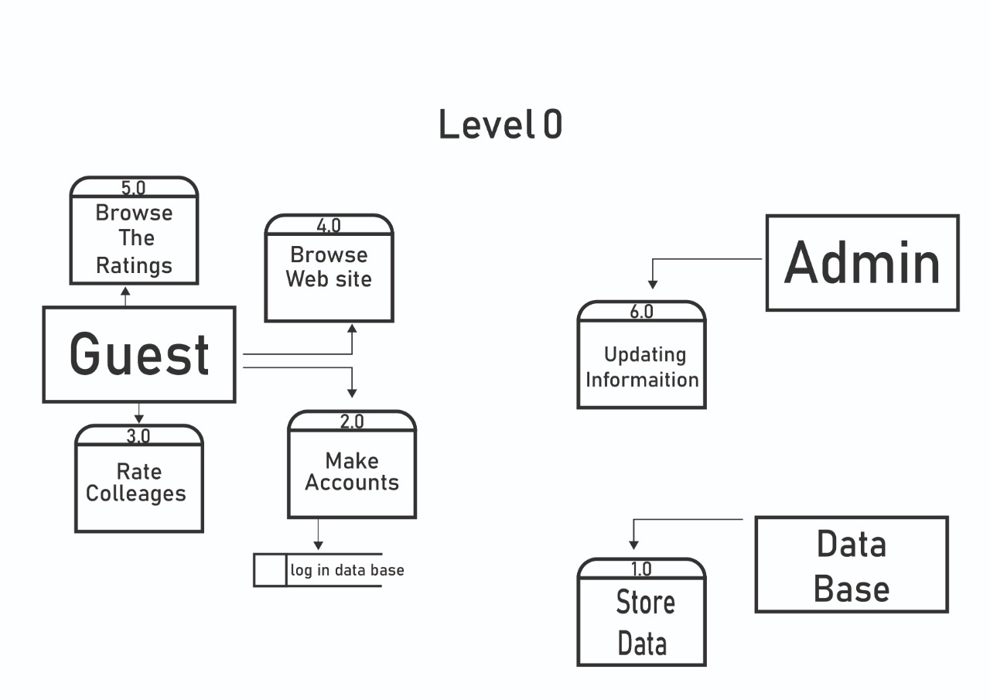

**UML Digram:**

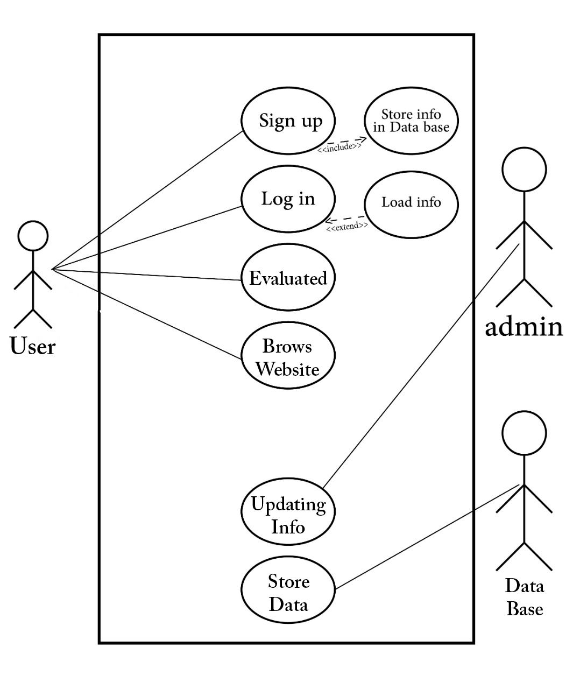

**ثانيا: تصميم النظام**

**لقد قمنا بتصميم الصفحة على برنامج VS Code وهو برنامج مجاني يمكن تحميلة من جوجل كروم**.

في البداية لكي ندخل للمشروع نقوم بالدخول لصفحة Signupوعمل حساب على الموقع ثم الدخول لصفحة Login لكي يقوم بتسجيل الدخول بالحساب الذي قام بعمله على موقعنا ثم الدخول للصفحة الرئيسية.

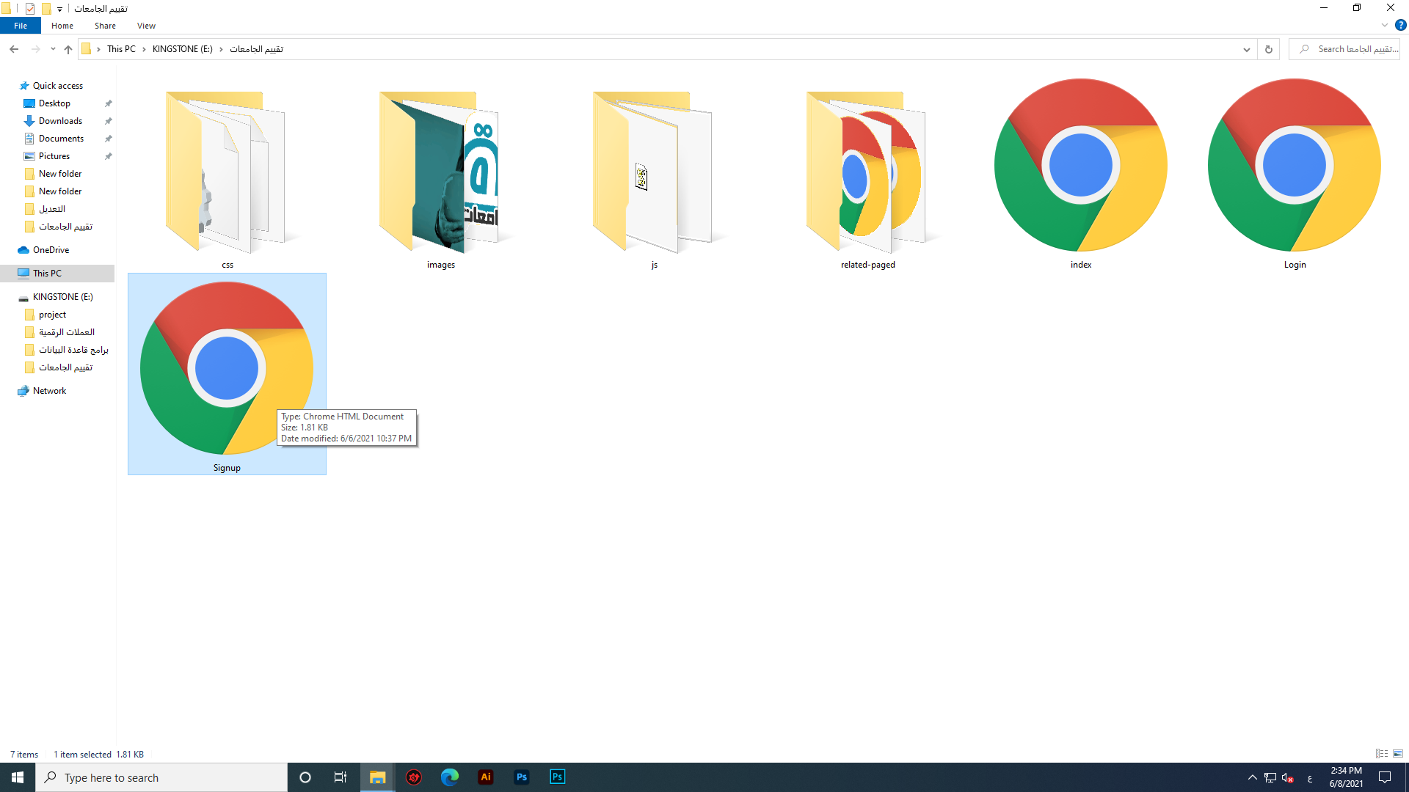

**شاشة الــ Signup:**

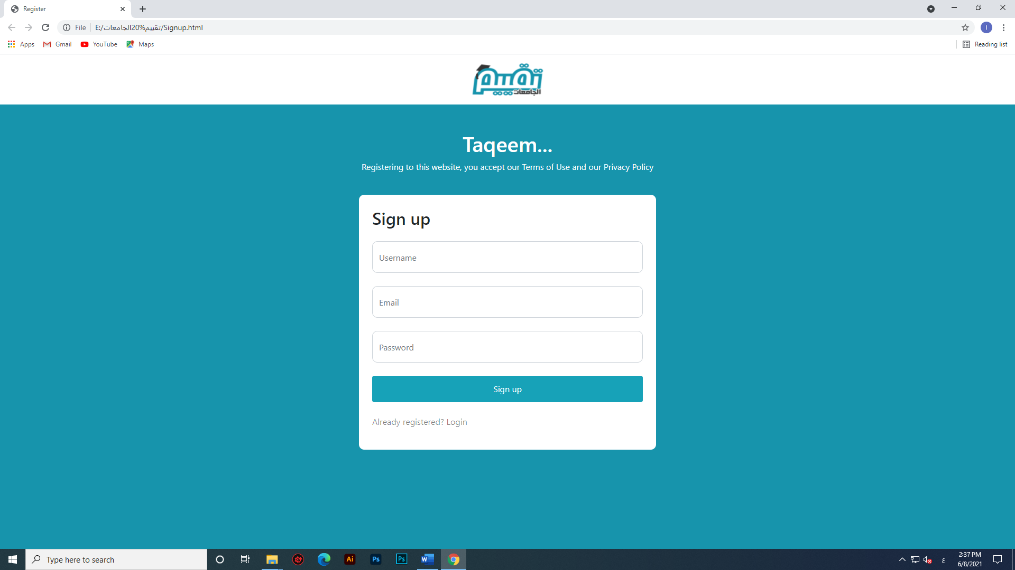

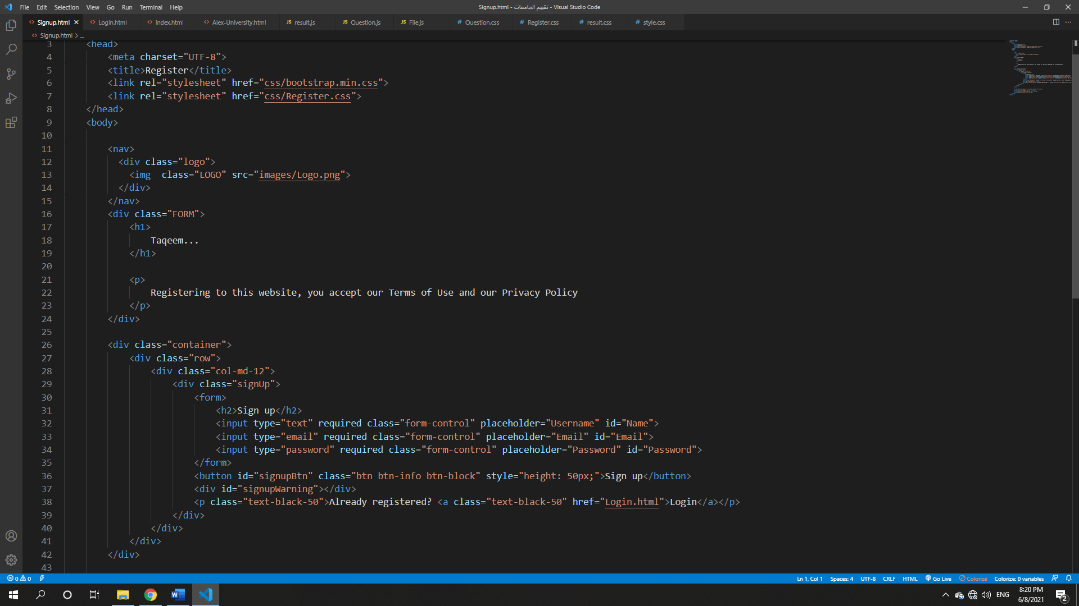

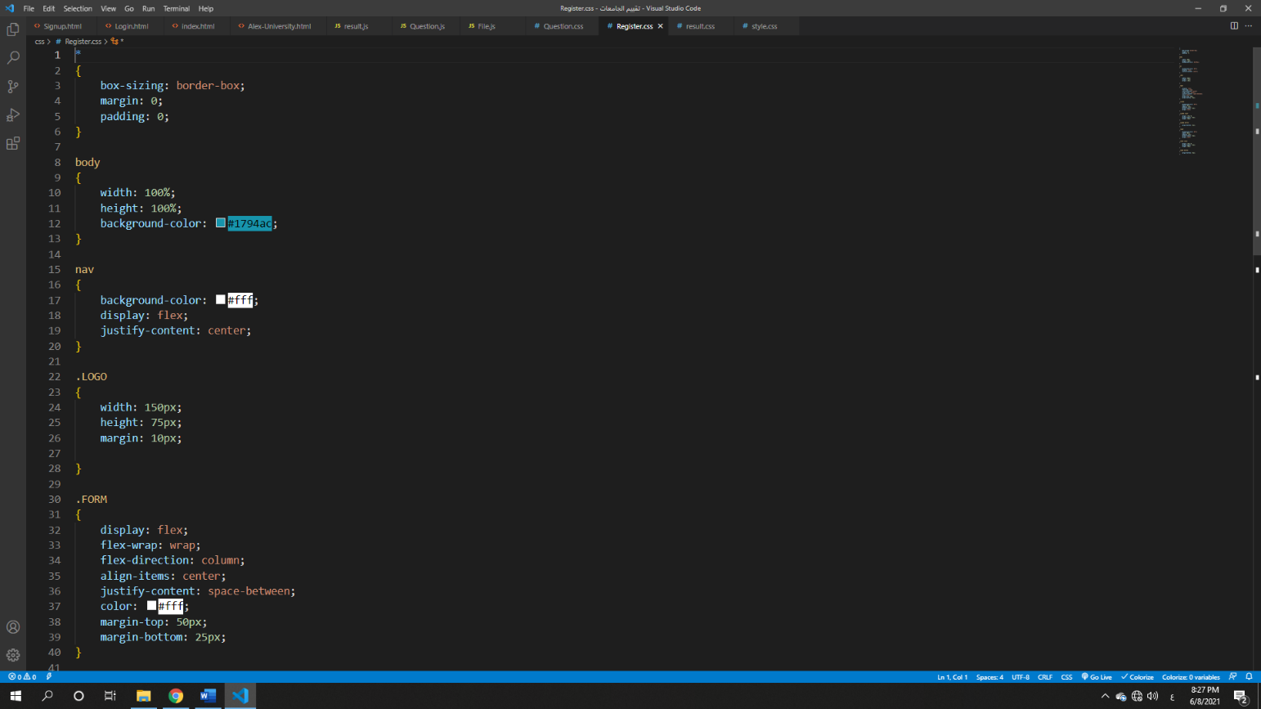

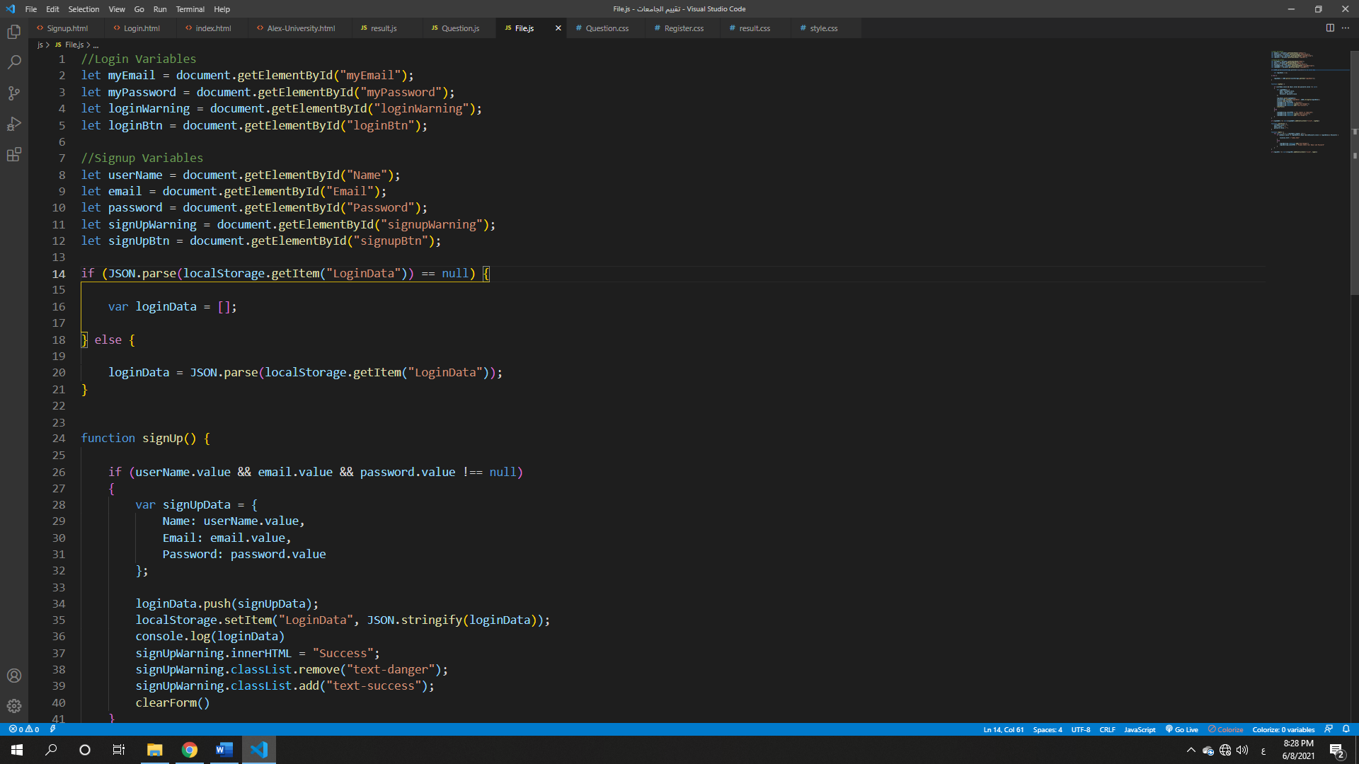

**شاشة الـ :Login**

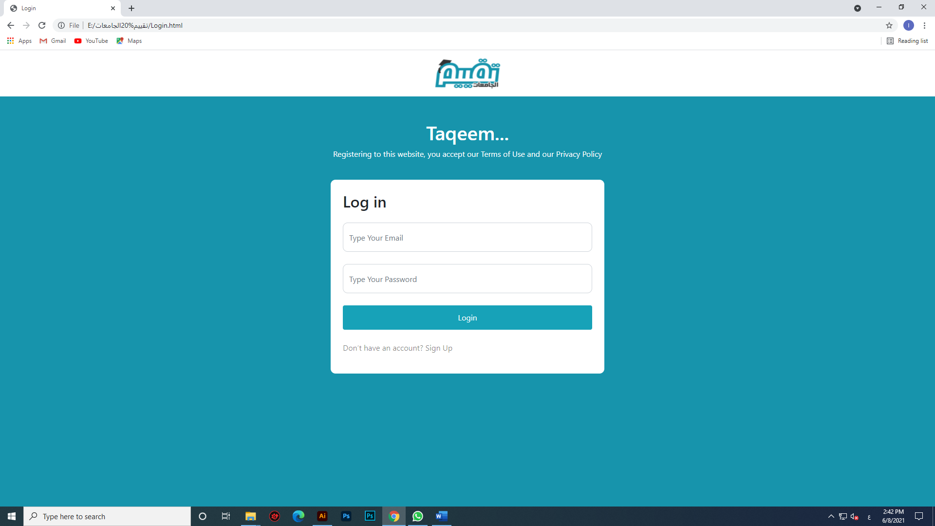

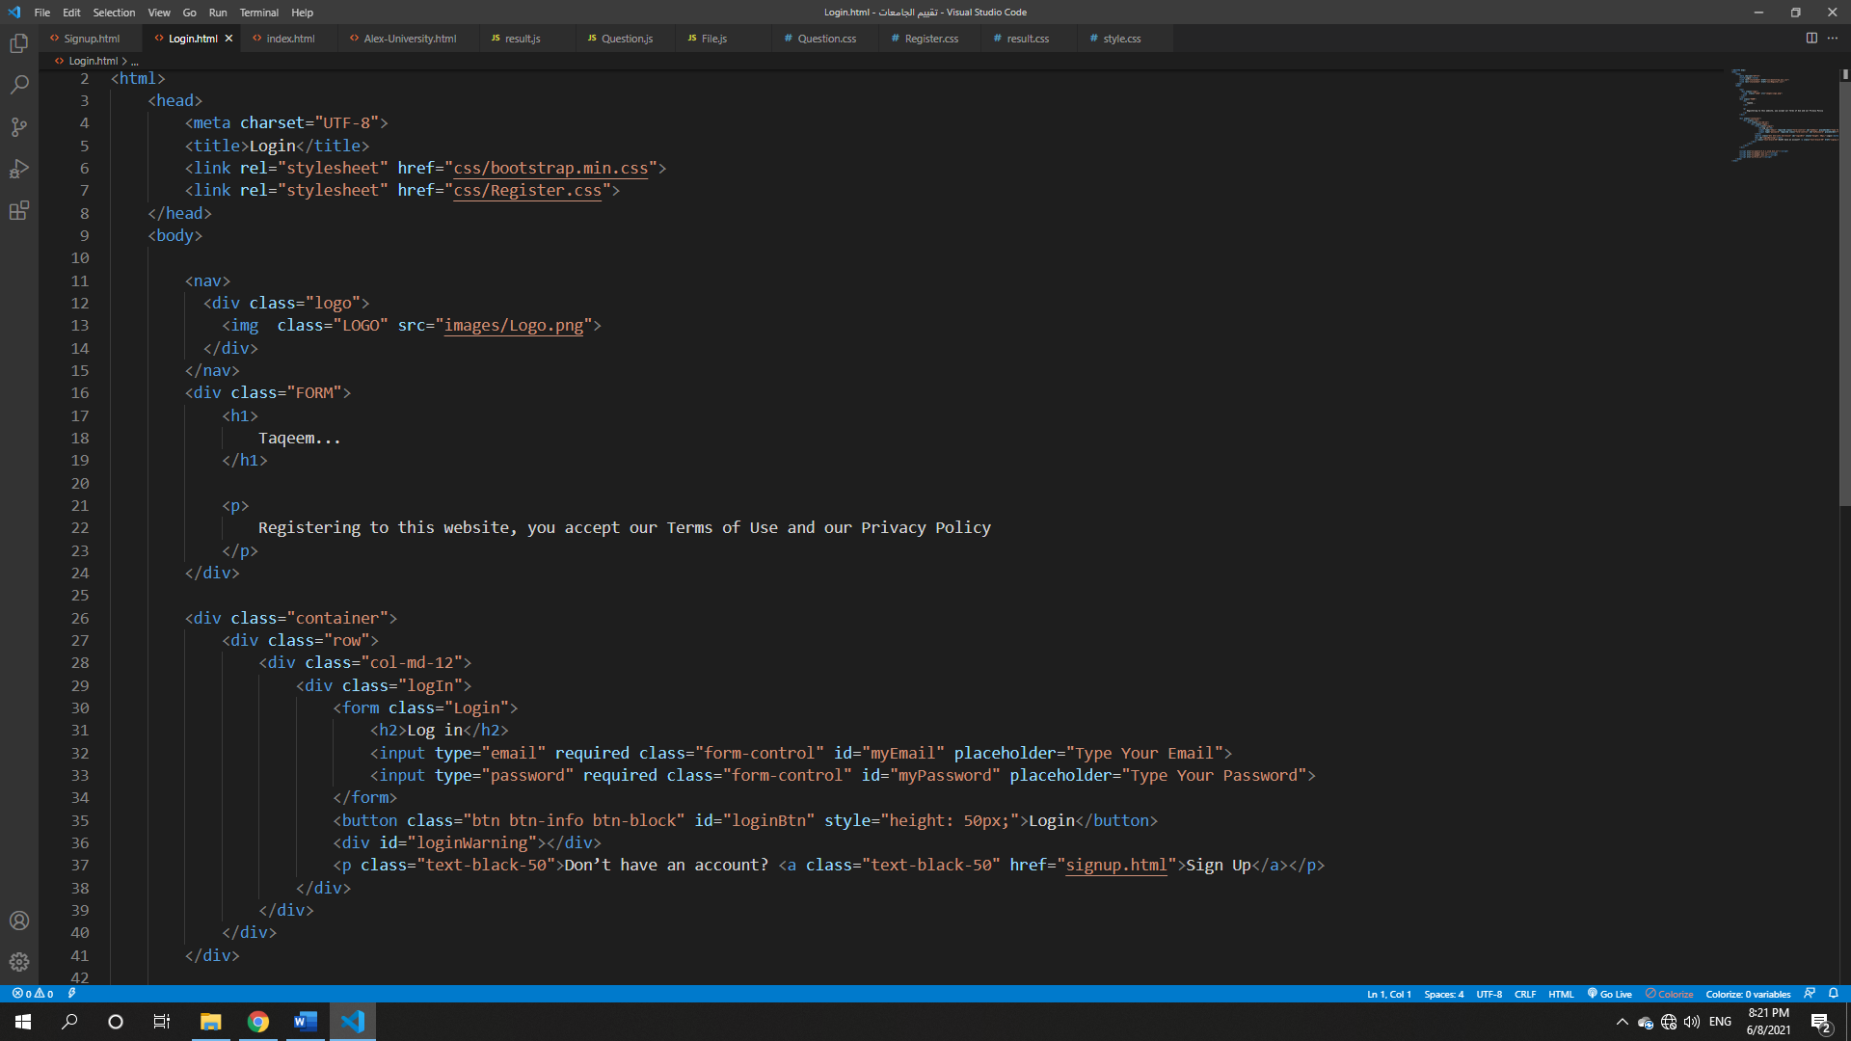

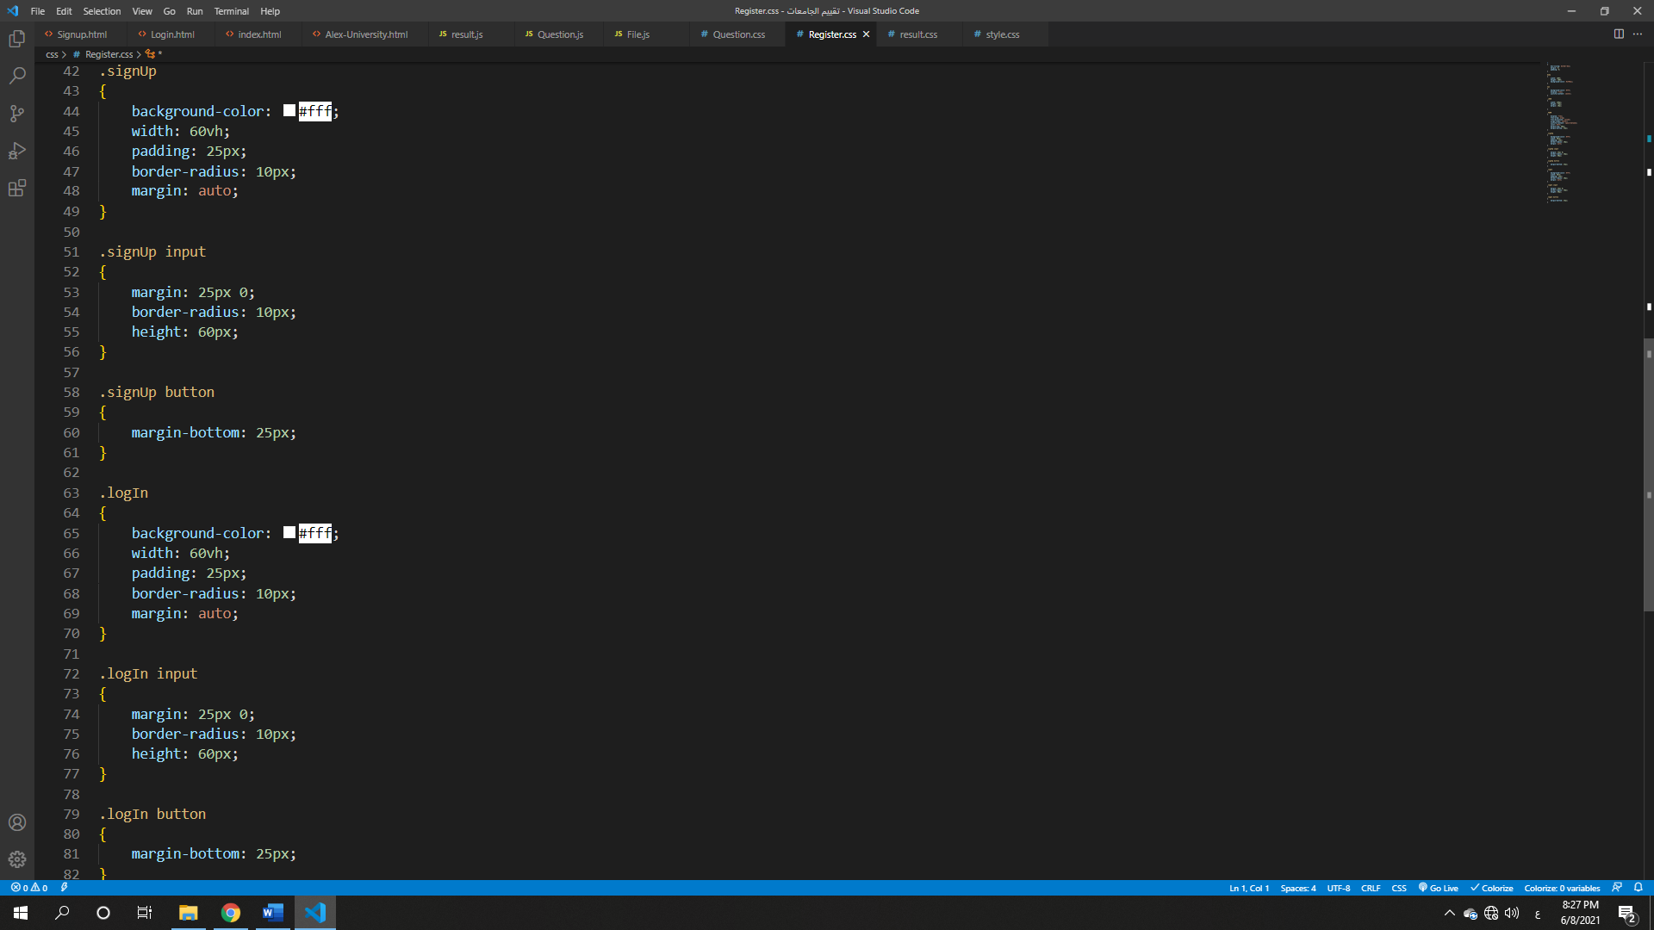

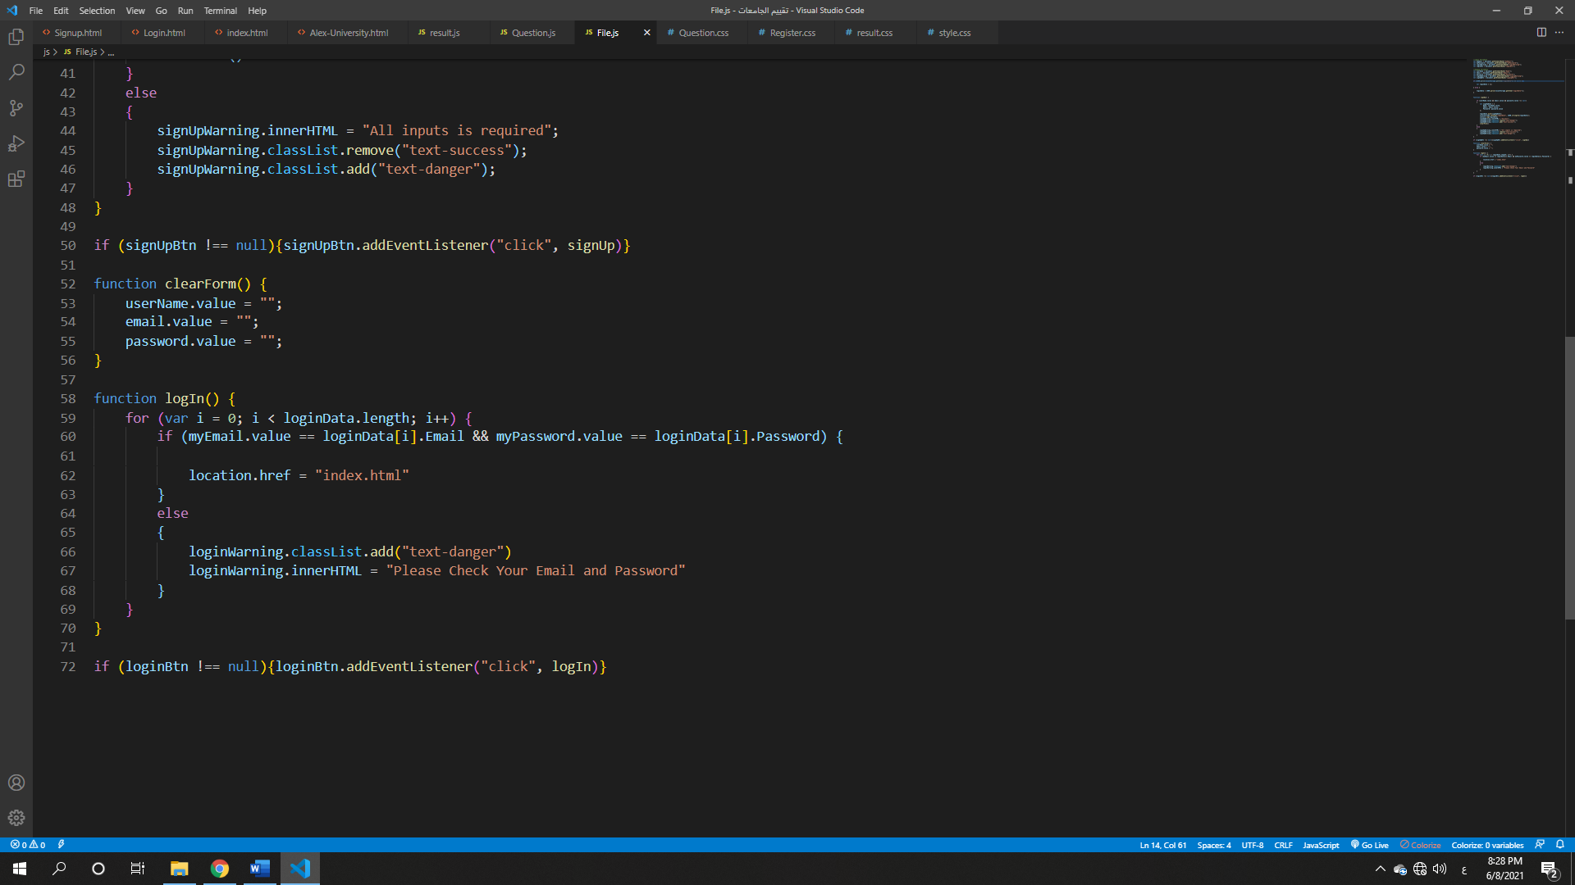

بعد عمل حساب على الموقع نقوم بتسجيل الدخول للموقع من شاشة Login ثم نقوم للدخول للموقع.

**الواجهة الرئيسية:**

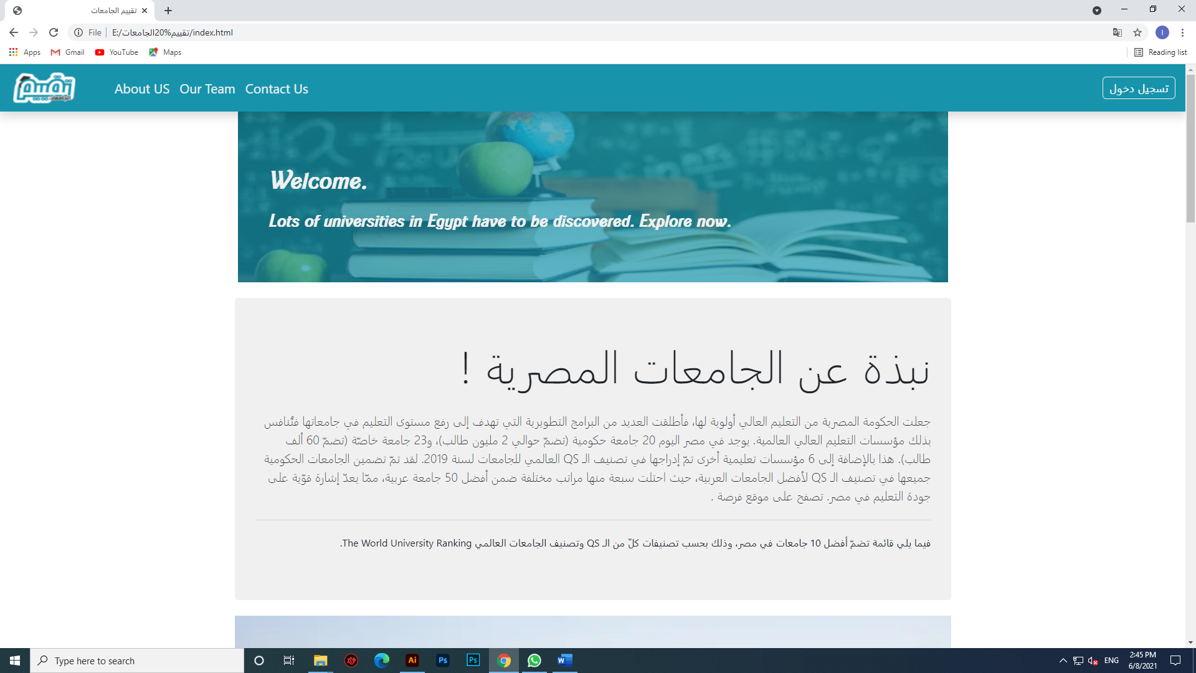

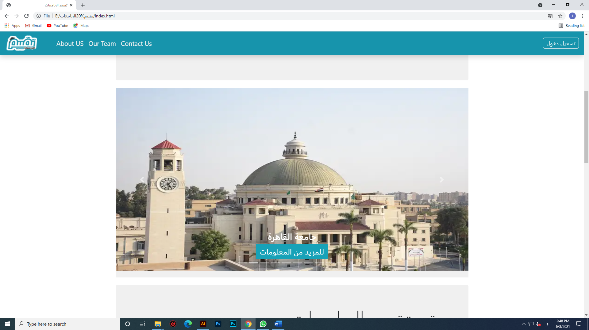

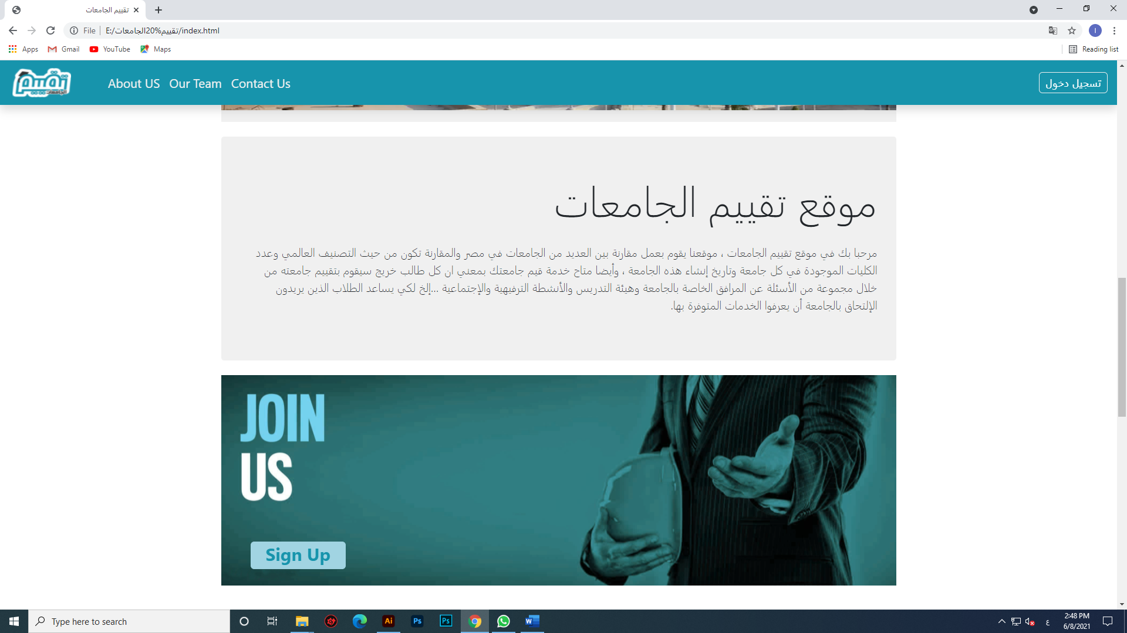

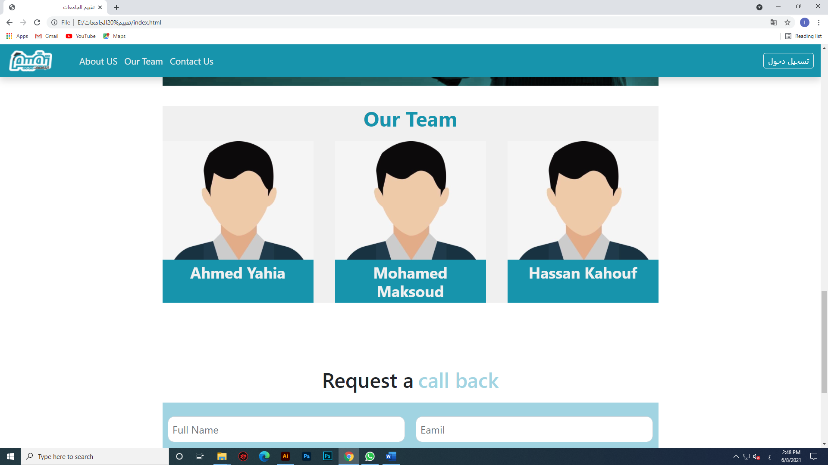

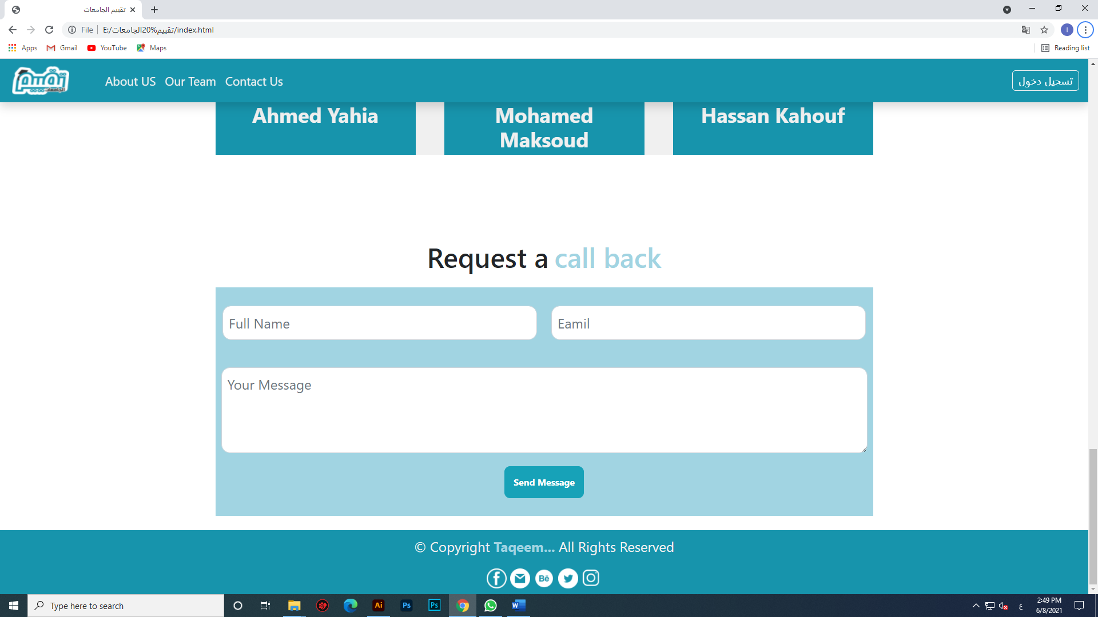

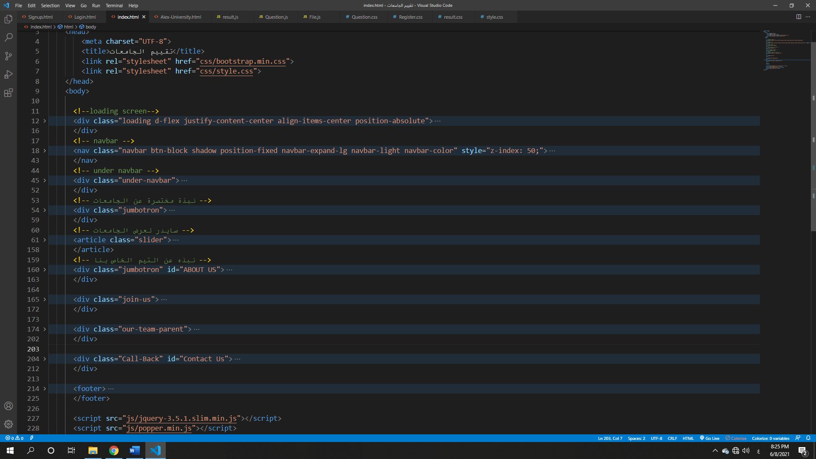

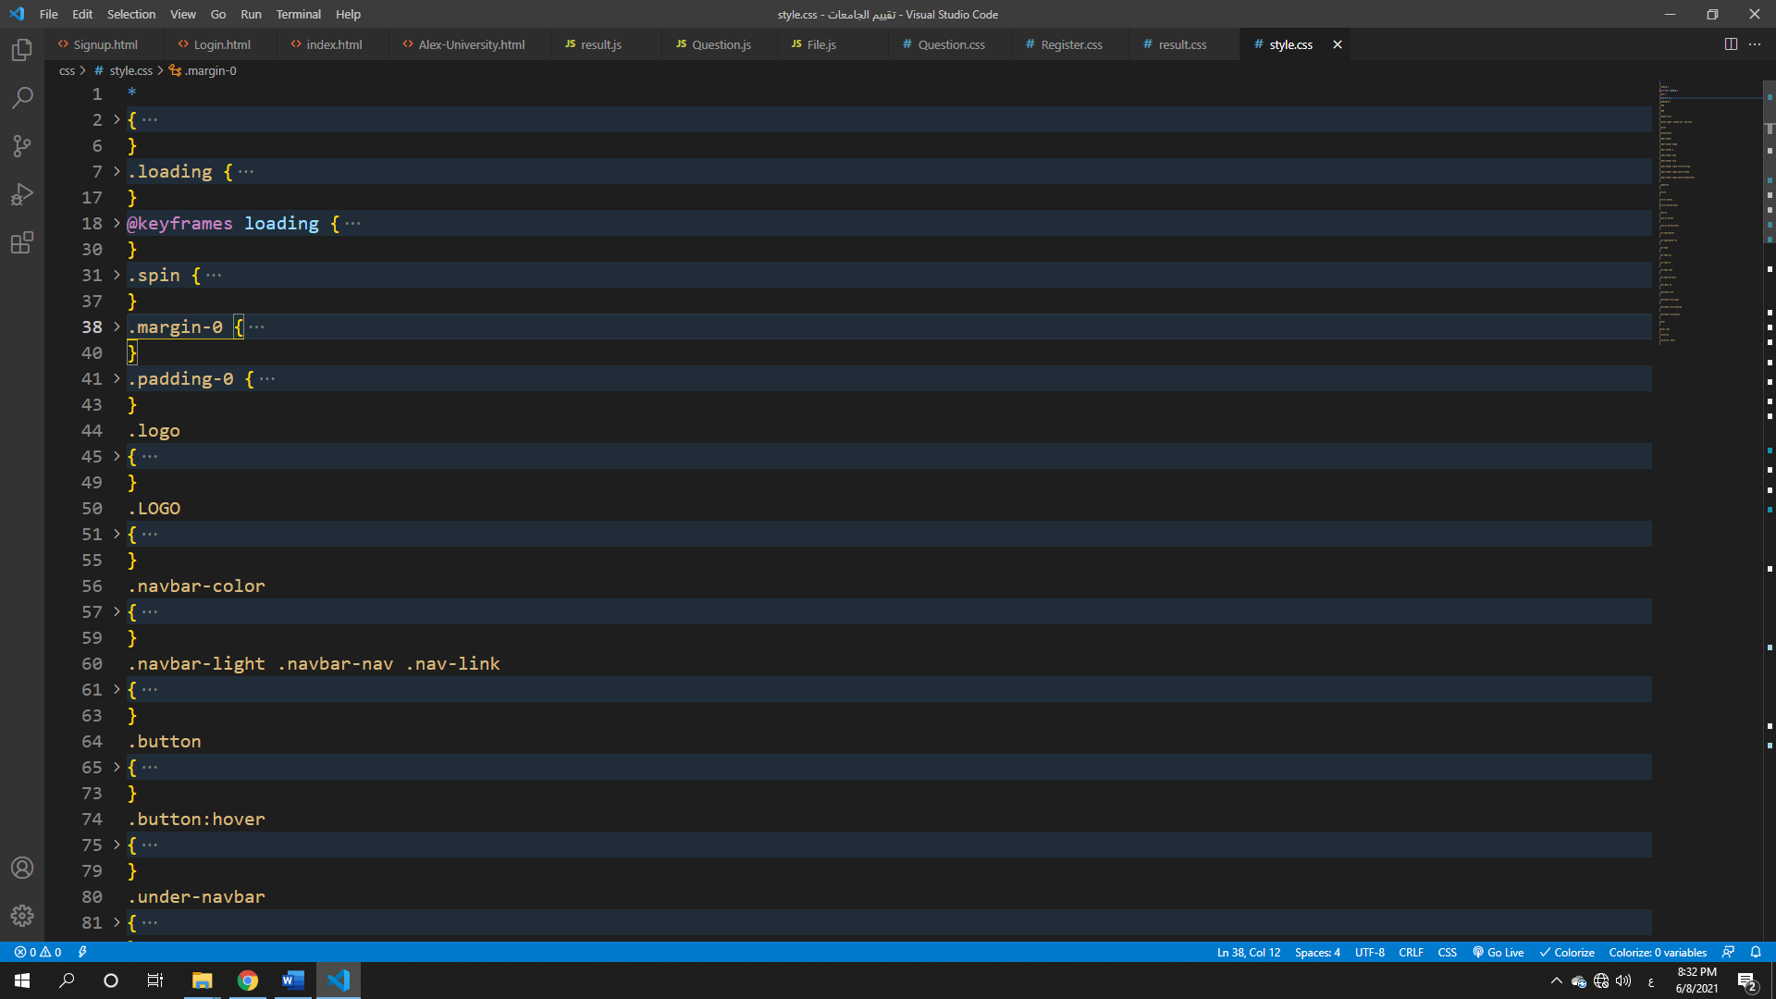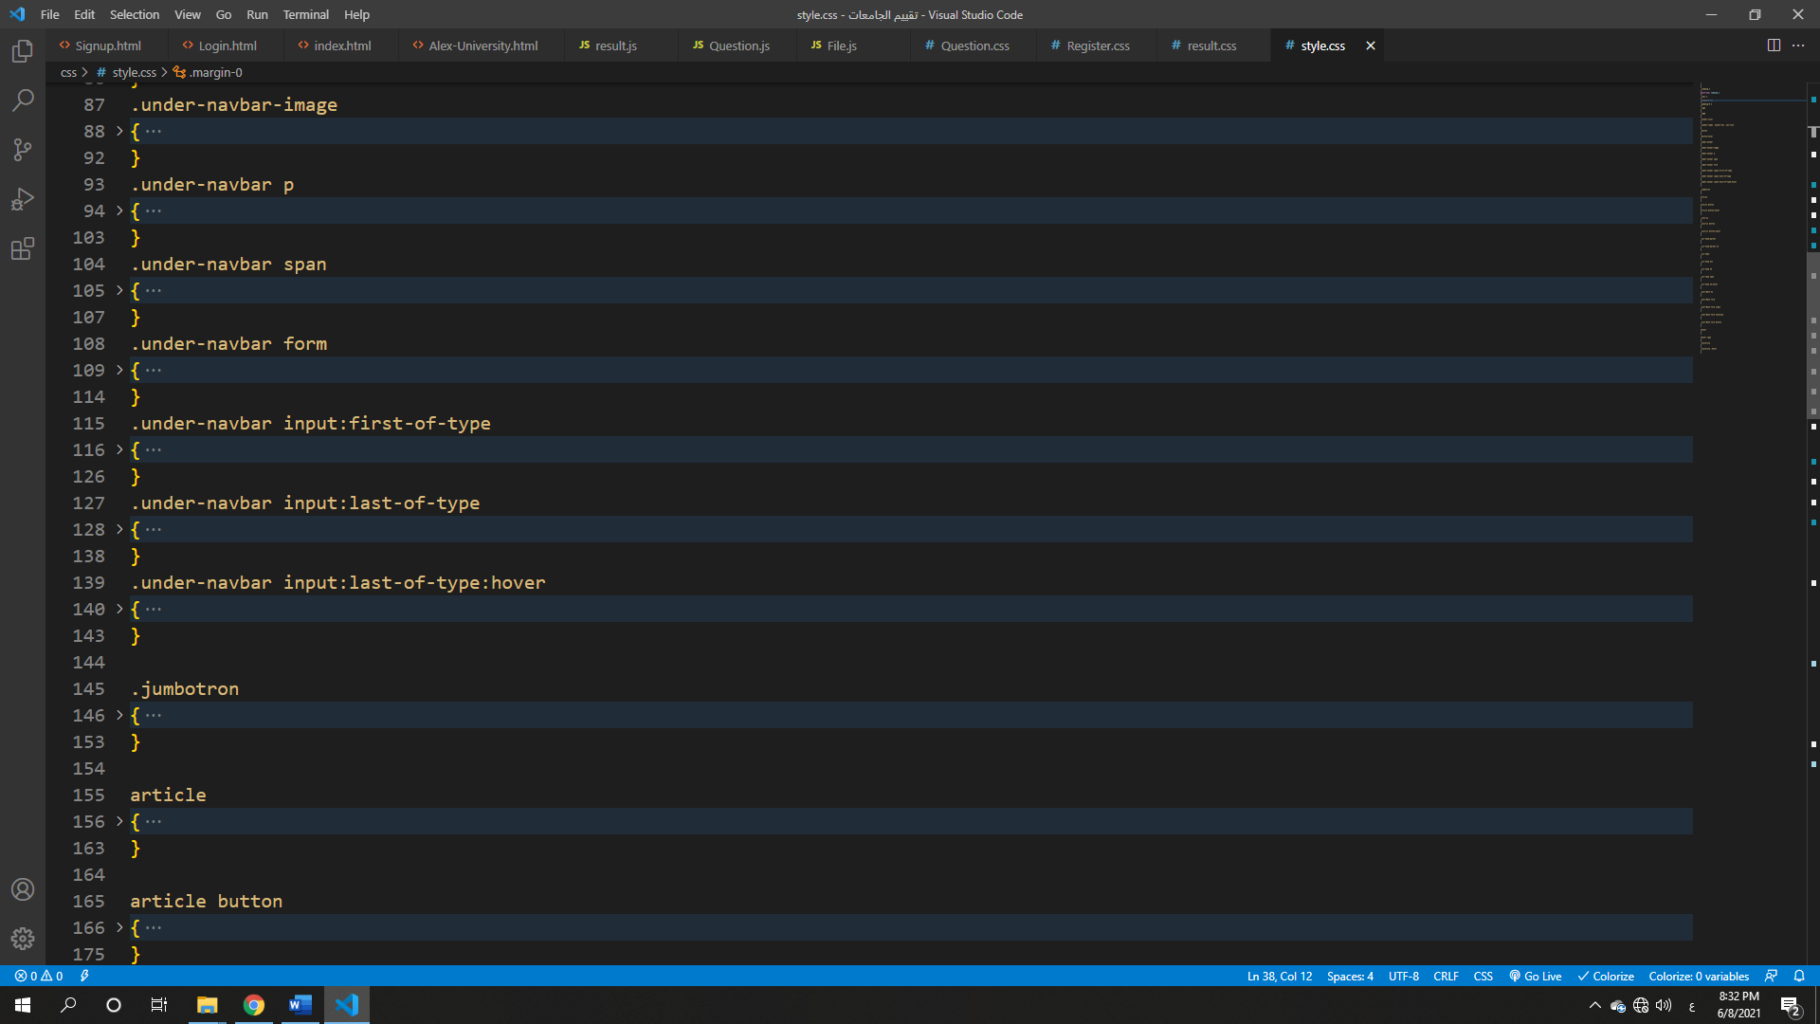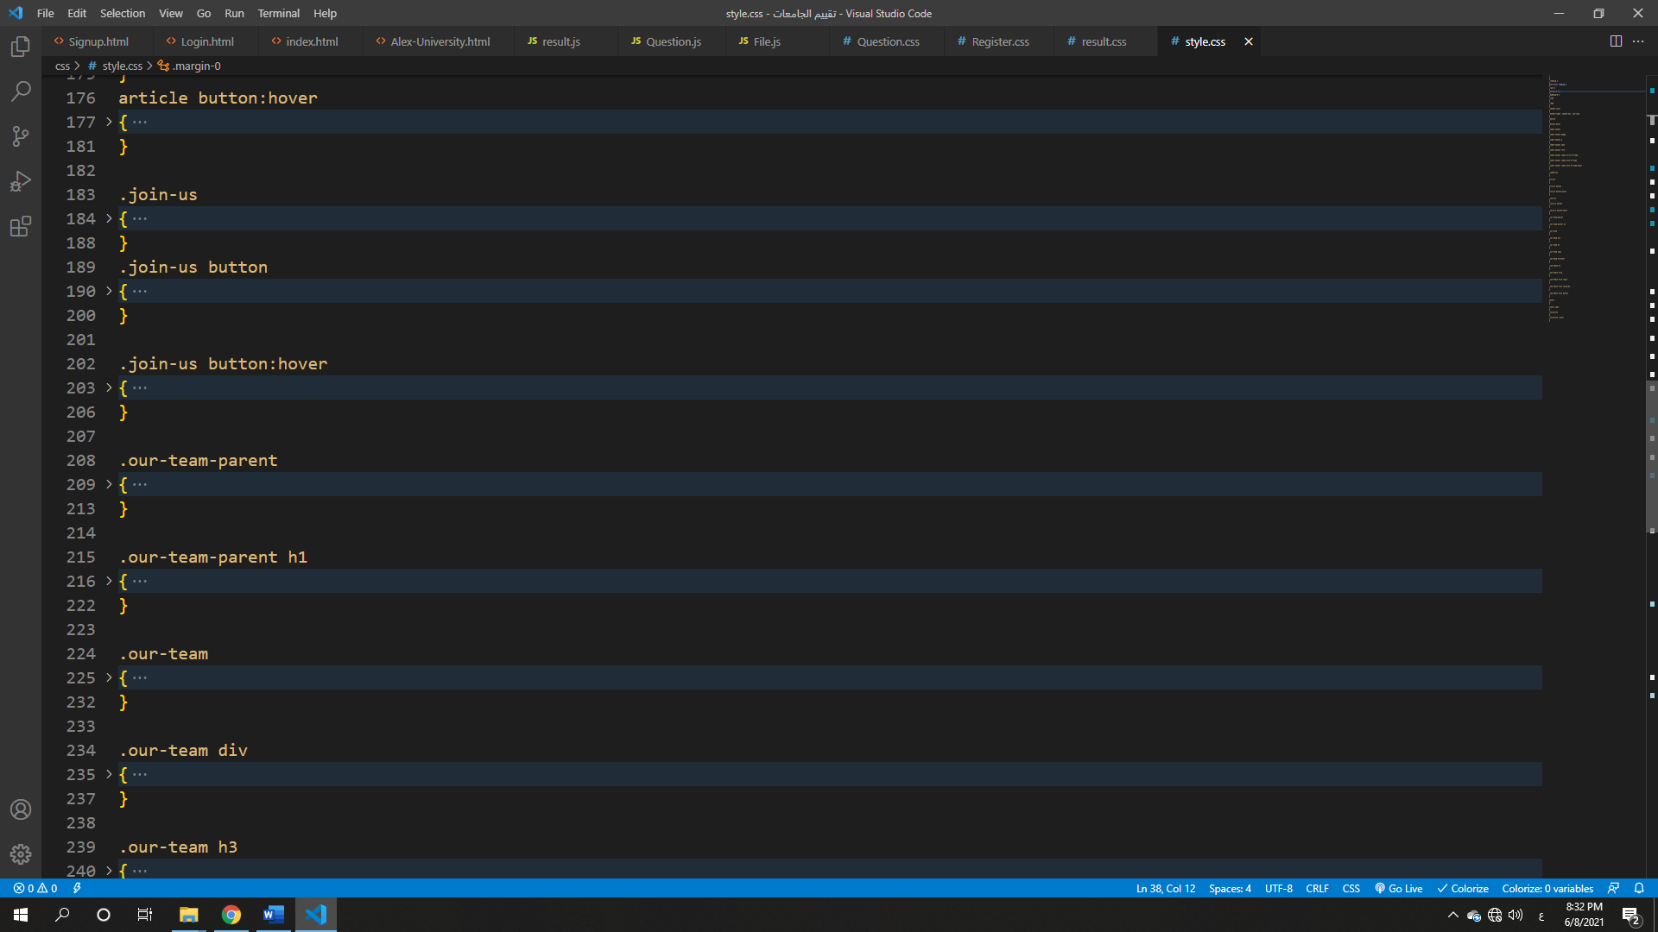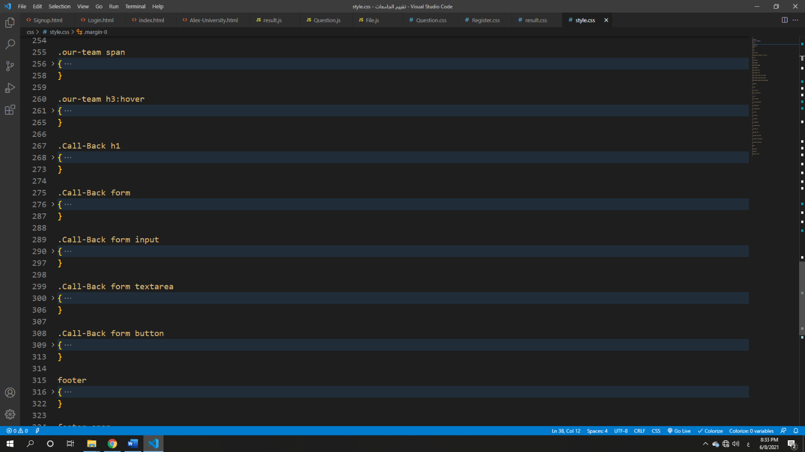

تحتوي الواجهة الرئيسية في البداية على نبذة مختصرة عن الجامعات المصرية وأفضل 10 جامعات في مصر حسب تقييم كل من QS وتصنيف الجامعات العالمي ثم بعد ذلك يوجد Slider لعرض الجامعات ومعلومات عن كل جامعة منها ويليها نبذة مختصرة عن موقعنا الخاص ثم يوجد نبذة عن التيم الخاص بنا ثم بعد ذلك طرية للتواصل مع التيم لحل المشاكل الموجودة بالموقع.

**الصفحات الخاصة بالجامعات:**

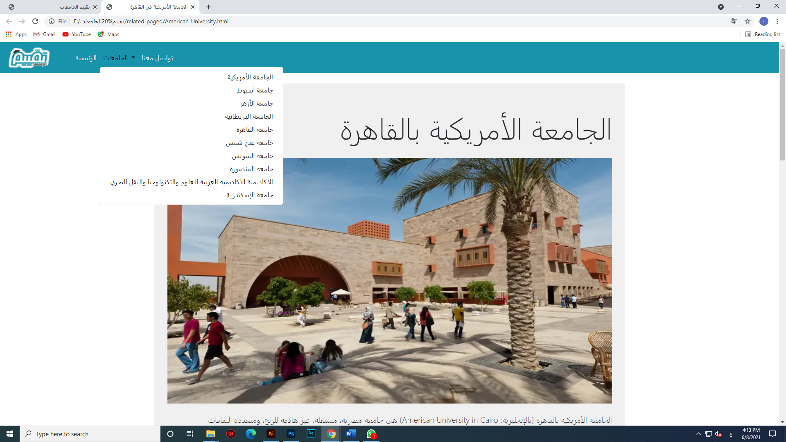

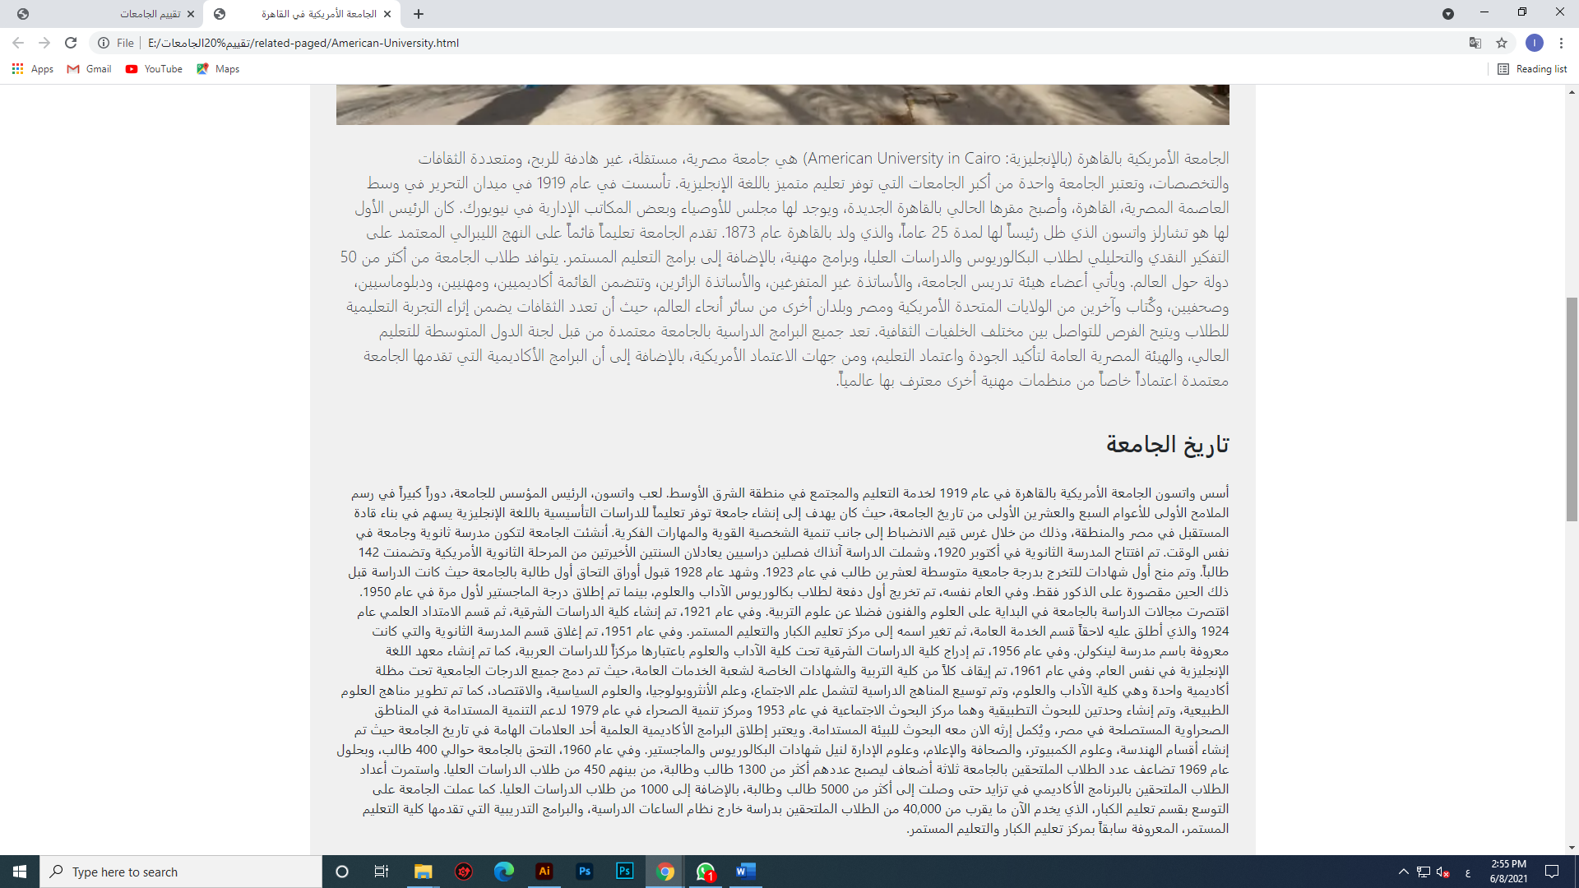

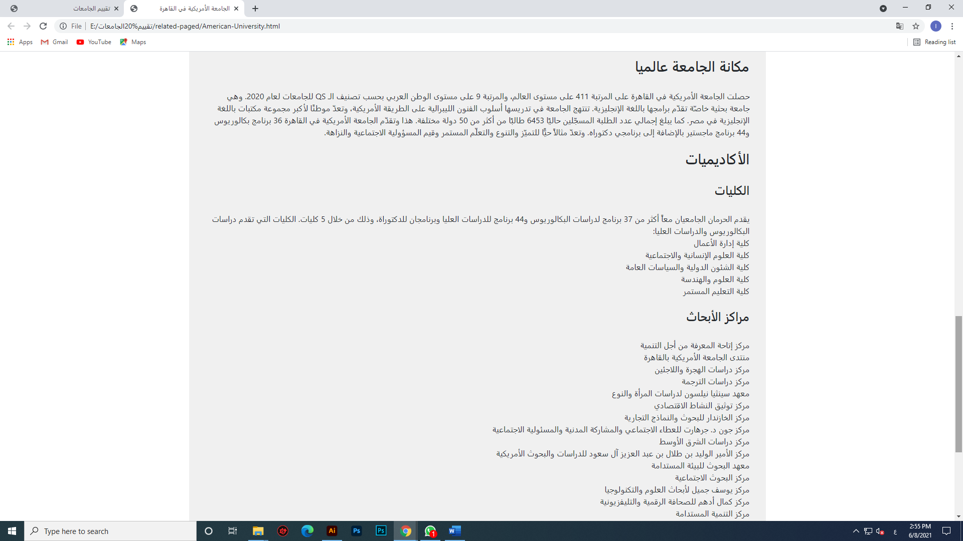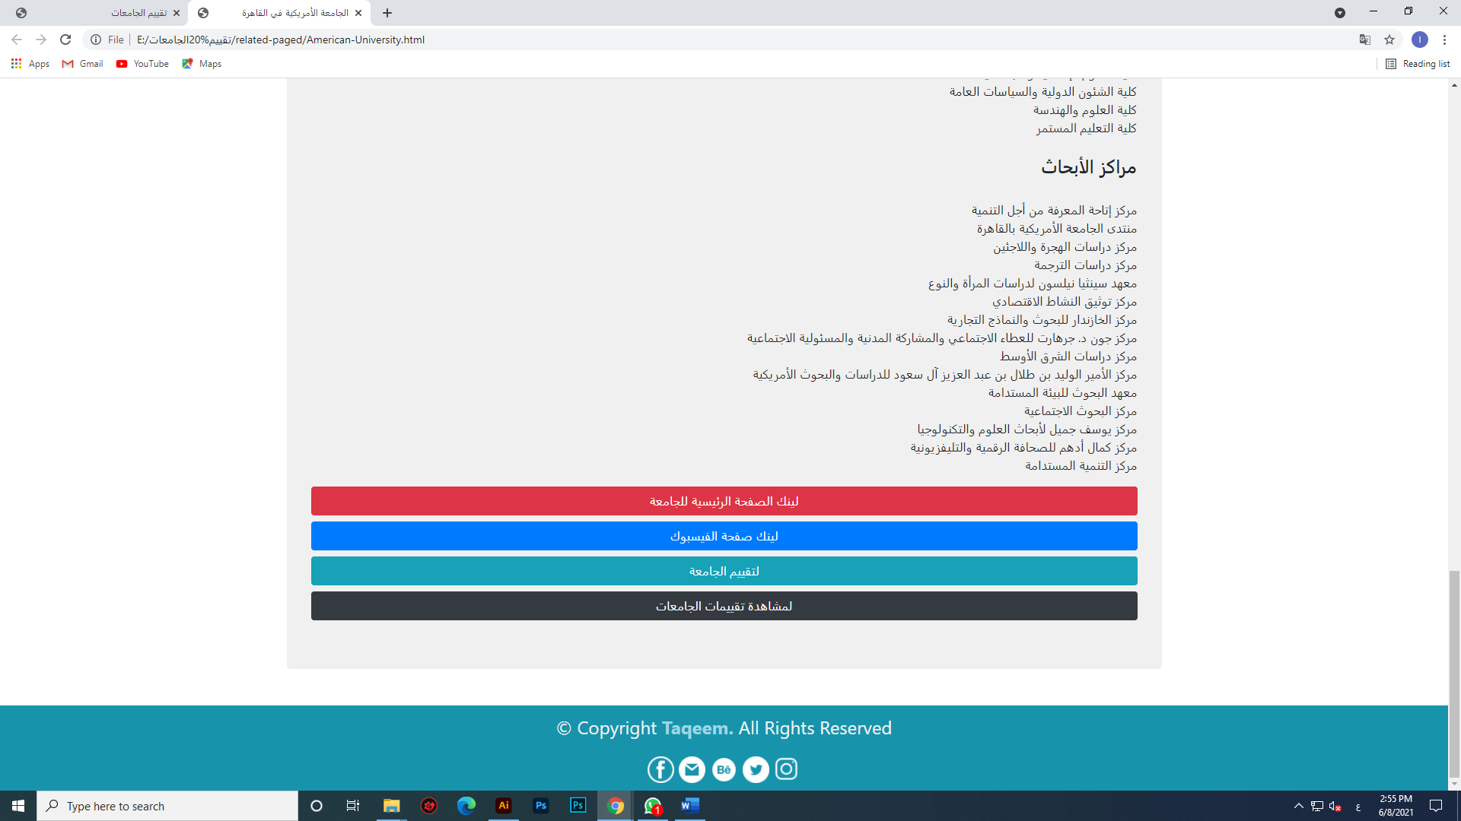

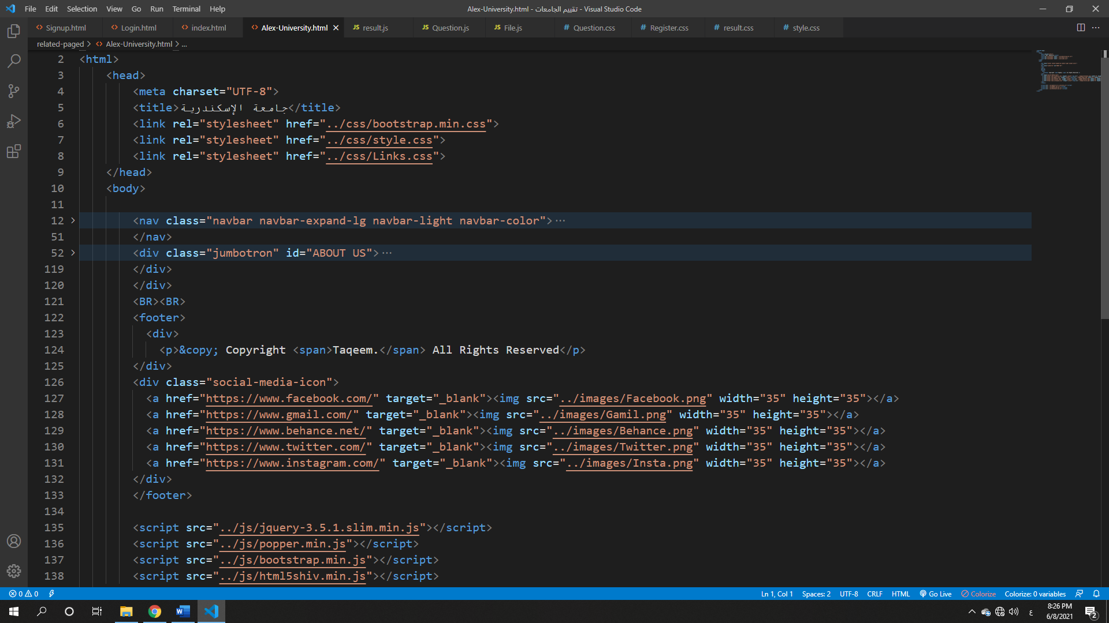

في بداية كل صفحة يوجد Navbar لكي نستطيع الرجوع الى الصفحة الرئيسية وزر drop down لكي نستطيع الوصول لباقي الجامعات ثم بعد ذلك نجد صورة للجامعة المختارة ثم بعد ذلك نبذة مختصرة عن الجامعة وتاريخ نشأتها ومكانة الجامعة عالميا ثم بعد ذلك الكليات الموجودة في هذه الجامعة ومراكز الأبحاث وبعد ذلك نجد لينك **للصفحة الرئيسية للجامعة** **وصفحة الفيسبوك** وهناك لينك أيضا **لتقييم الجامعة** وهو خاص بالخريجين لكي يقيم الجامعة التي قام بالدراسة فيها من حيث المرافق وهيئة أعضاء التدريس وهيئة الشؤون والمكتبة وغيرها وفي النهاية هناك لينك **لمشاهدة تقييمات الجامعات** لمساعدة الطلاب الذين يريدون الإلتحاق بالجامعة لمعرفة تقييمات هذه الجامعة.

**صفحة تقييم الجامعات:**

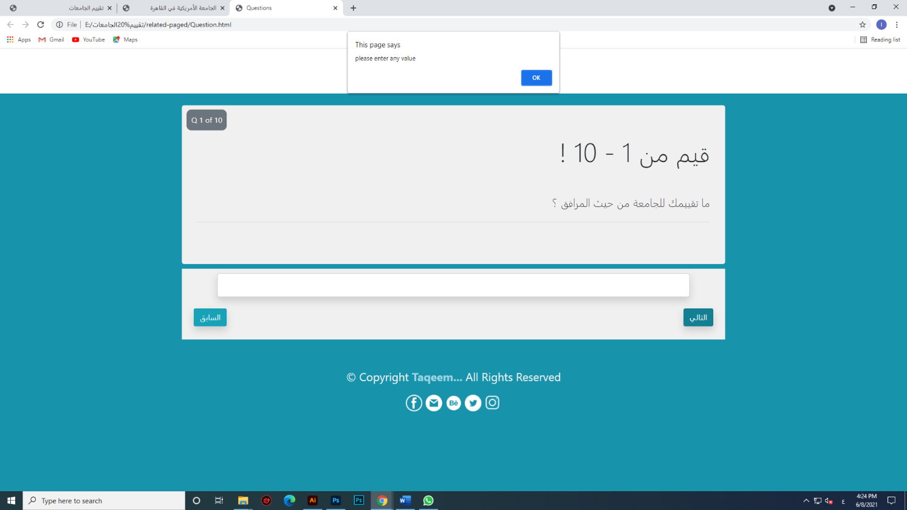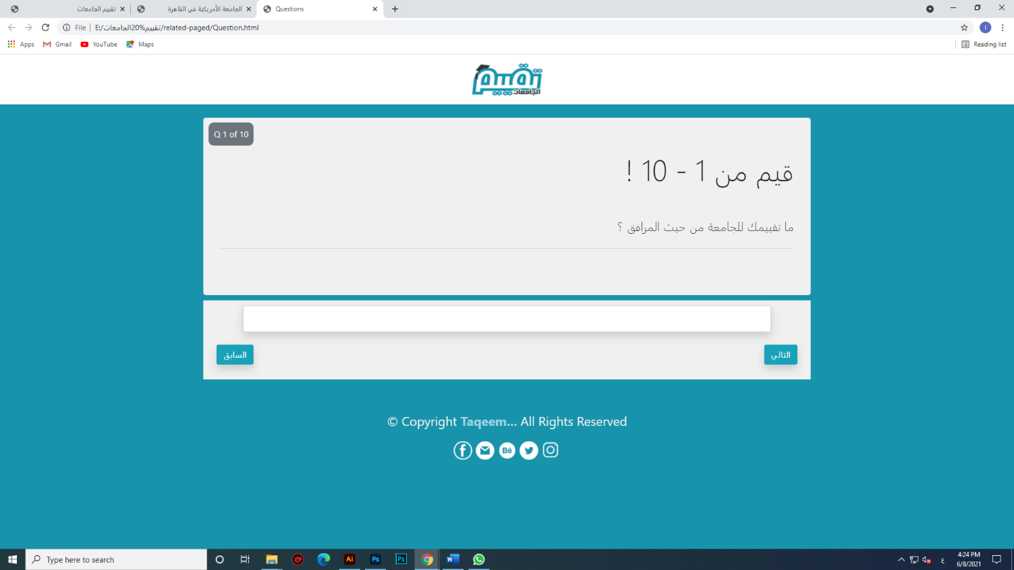

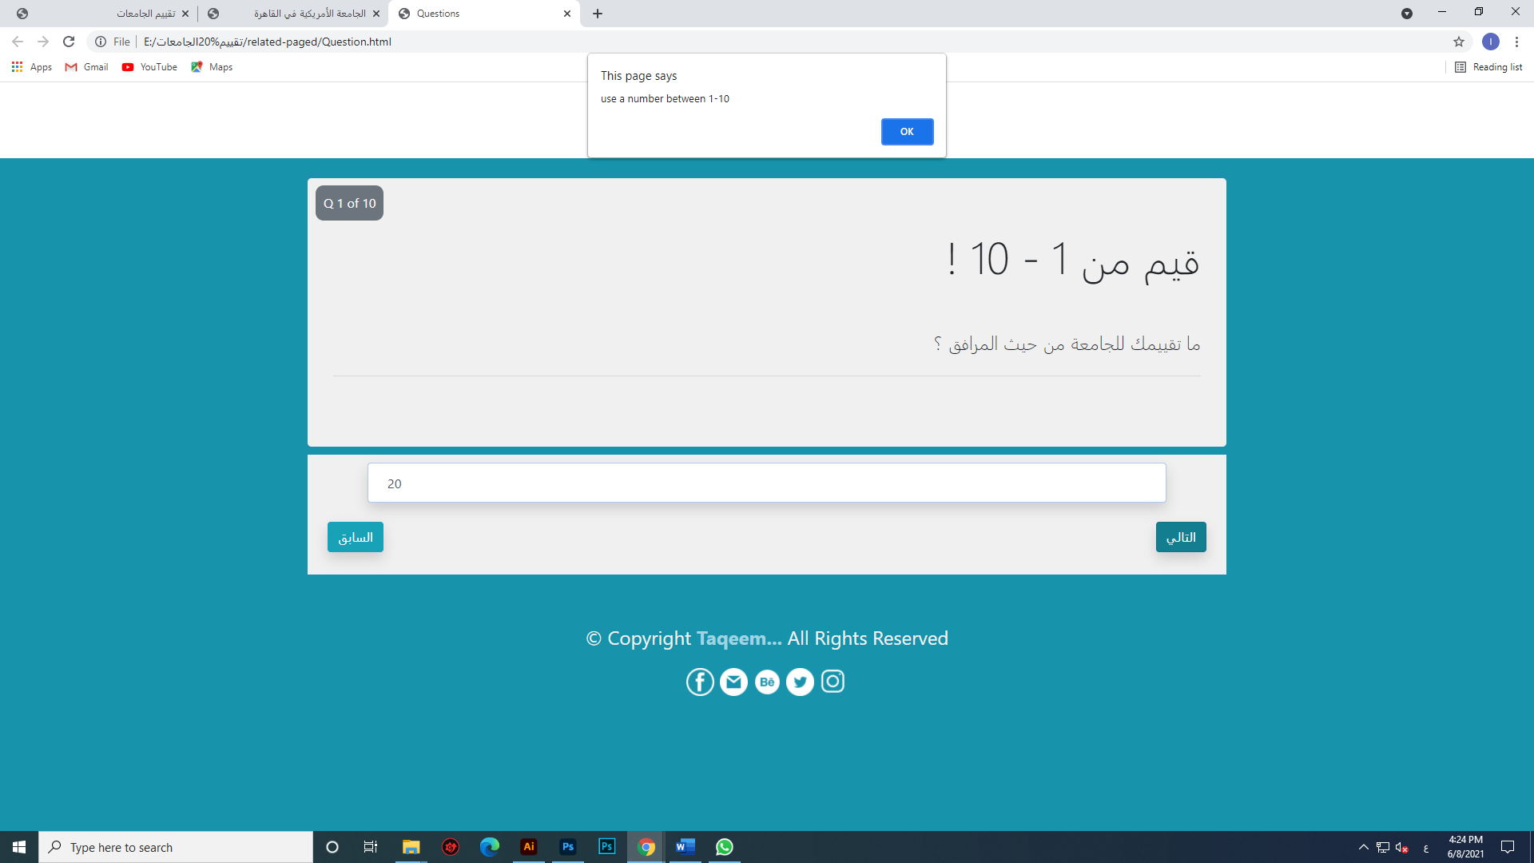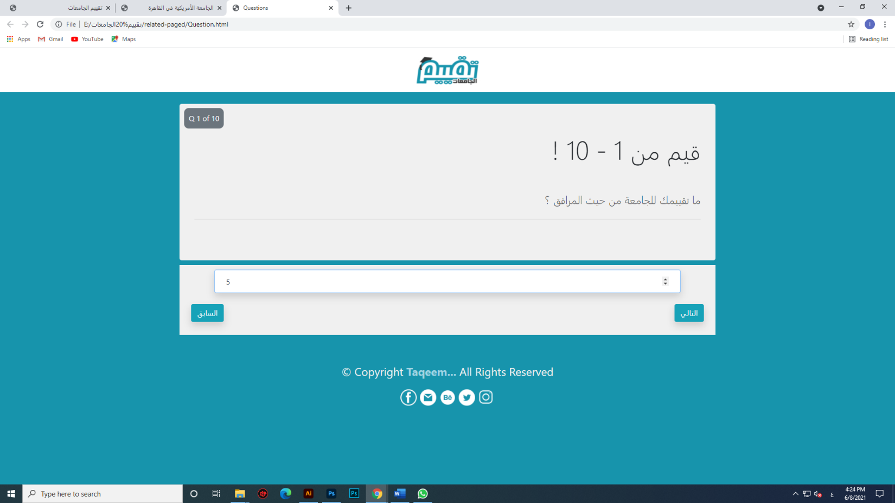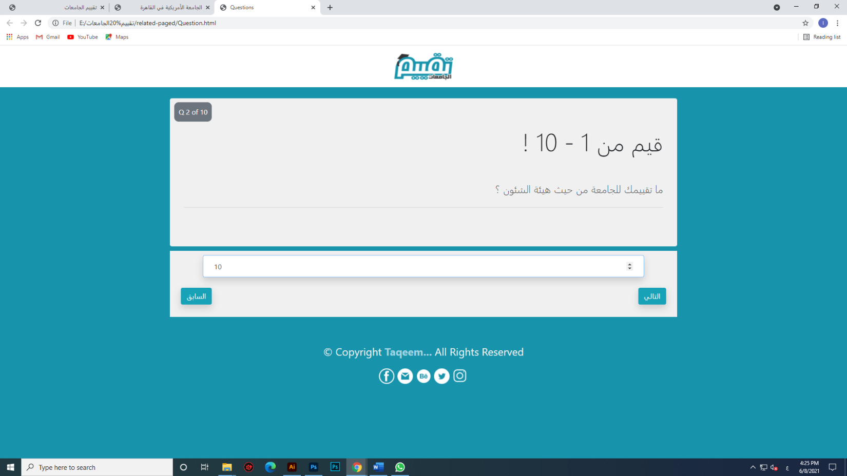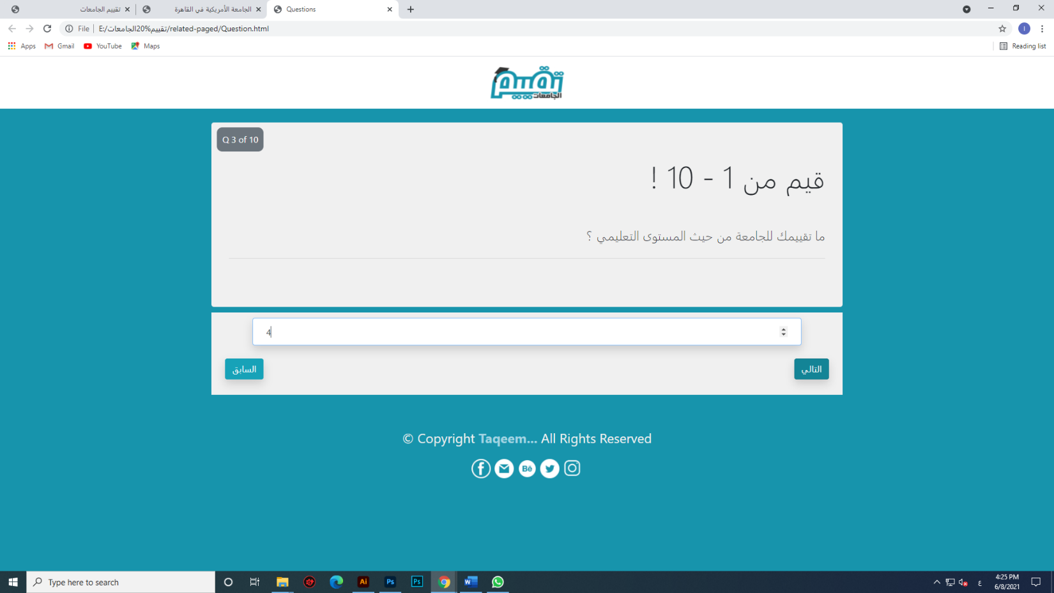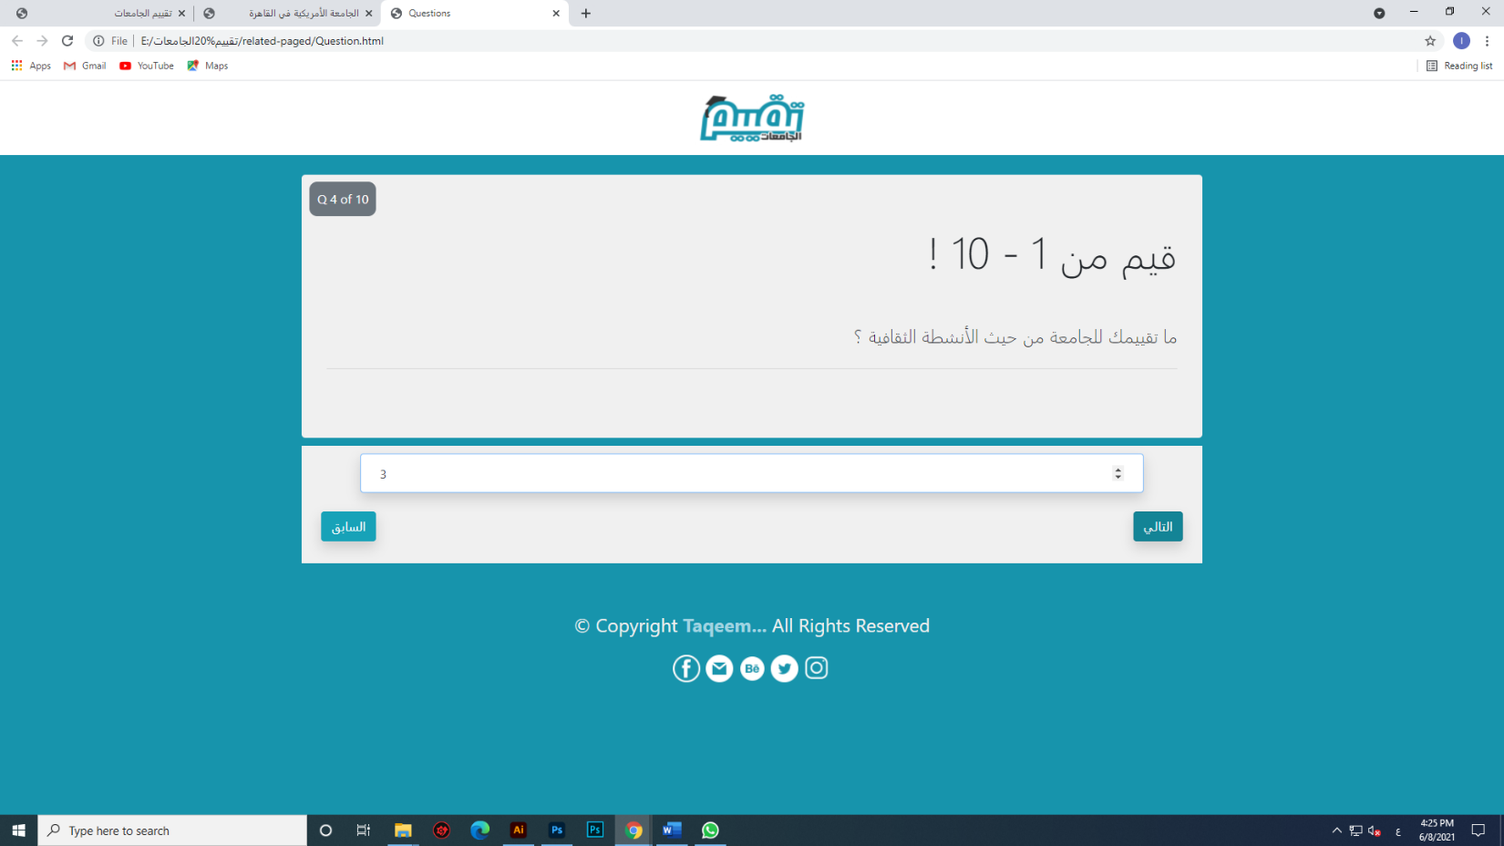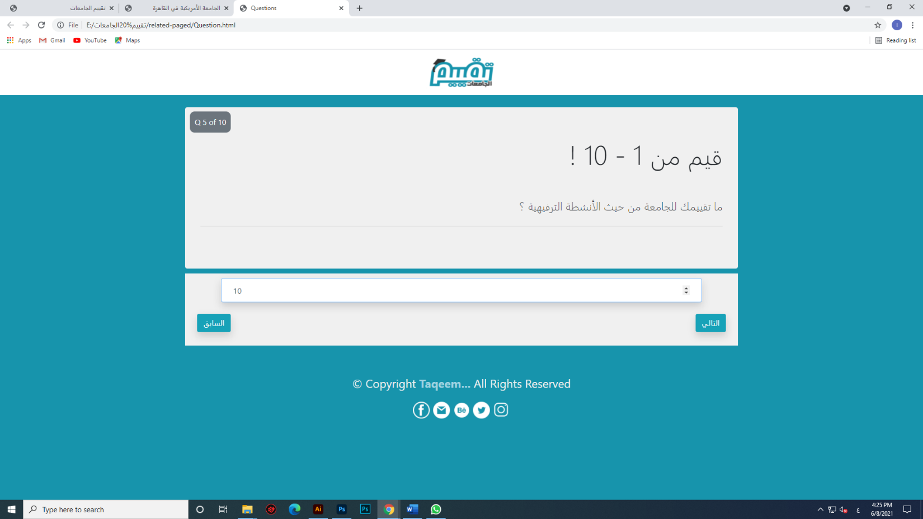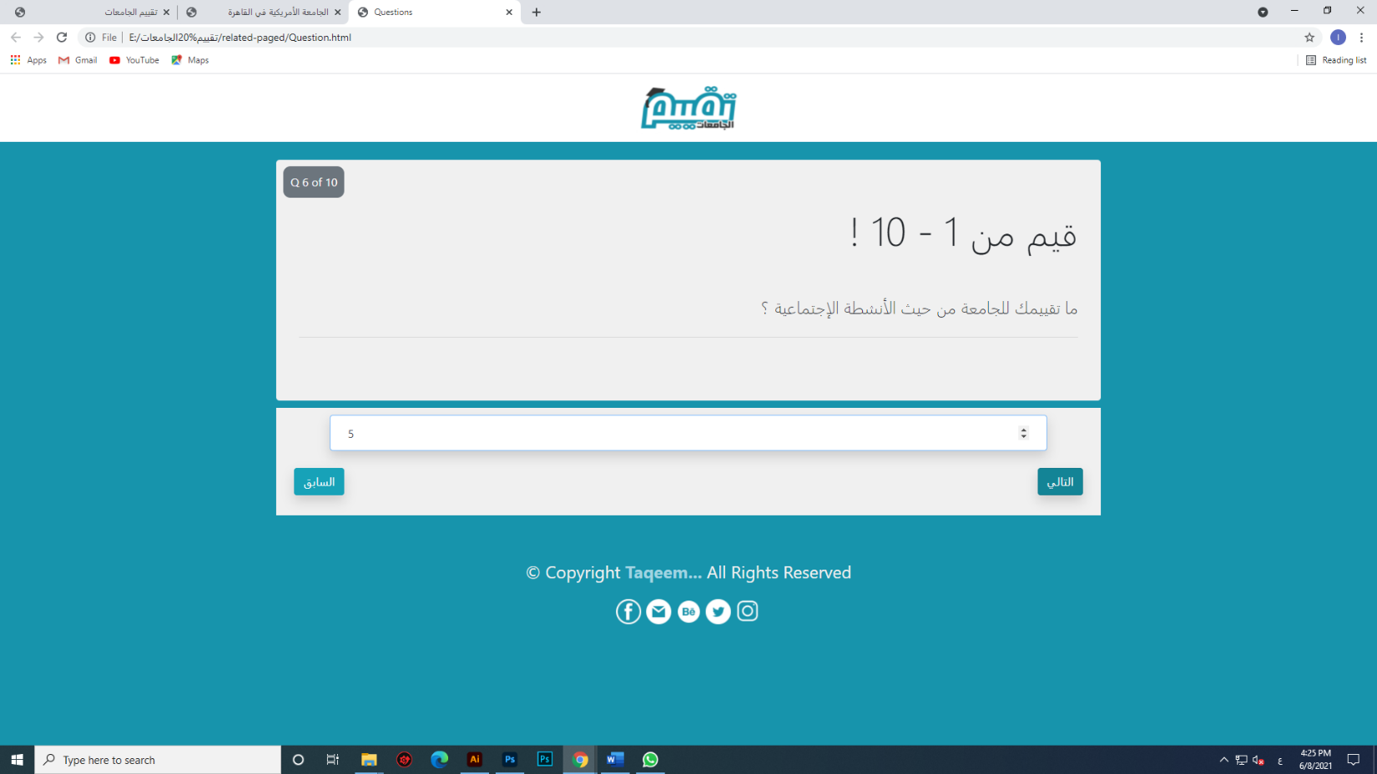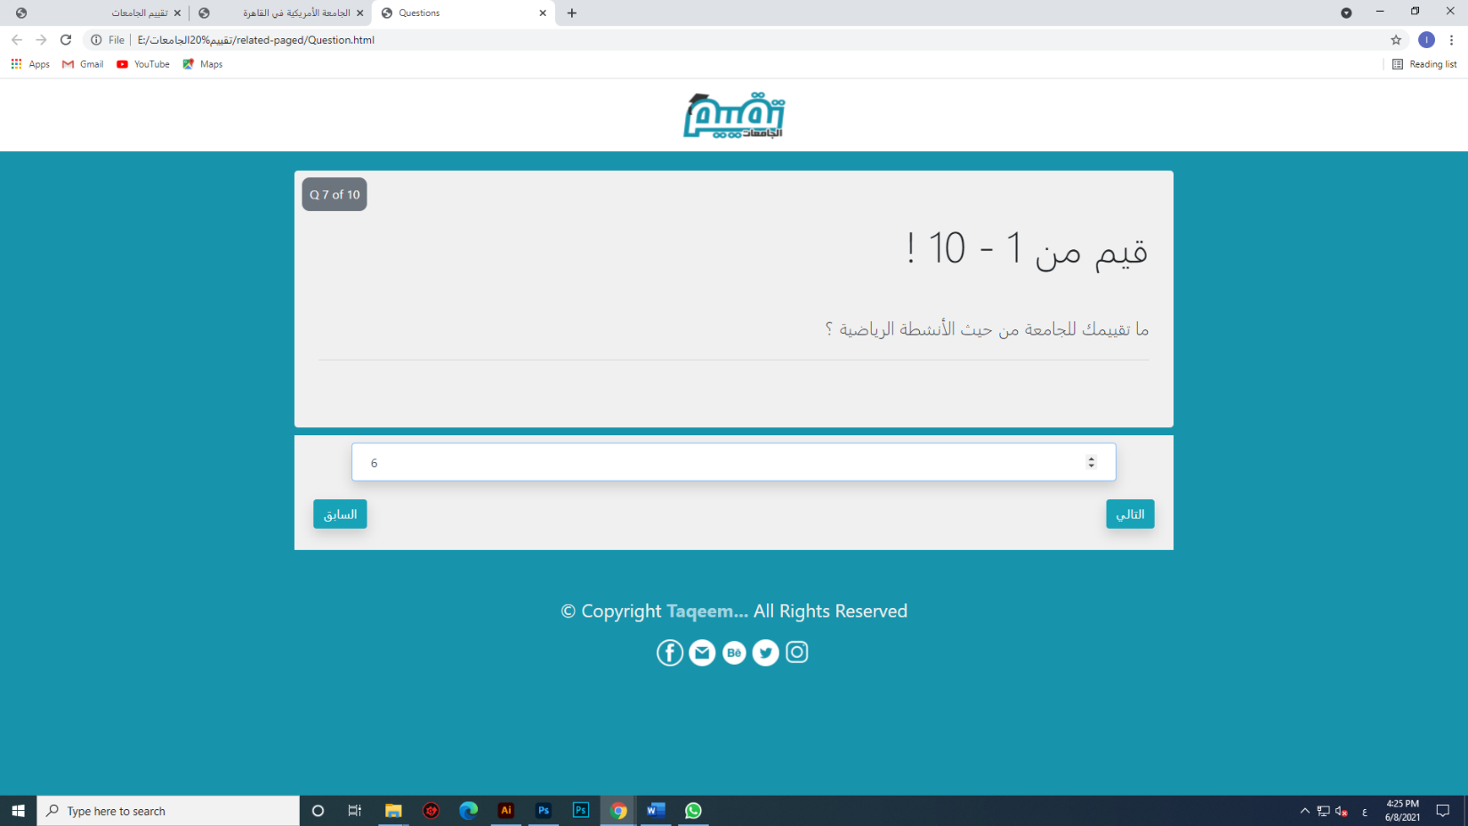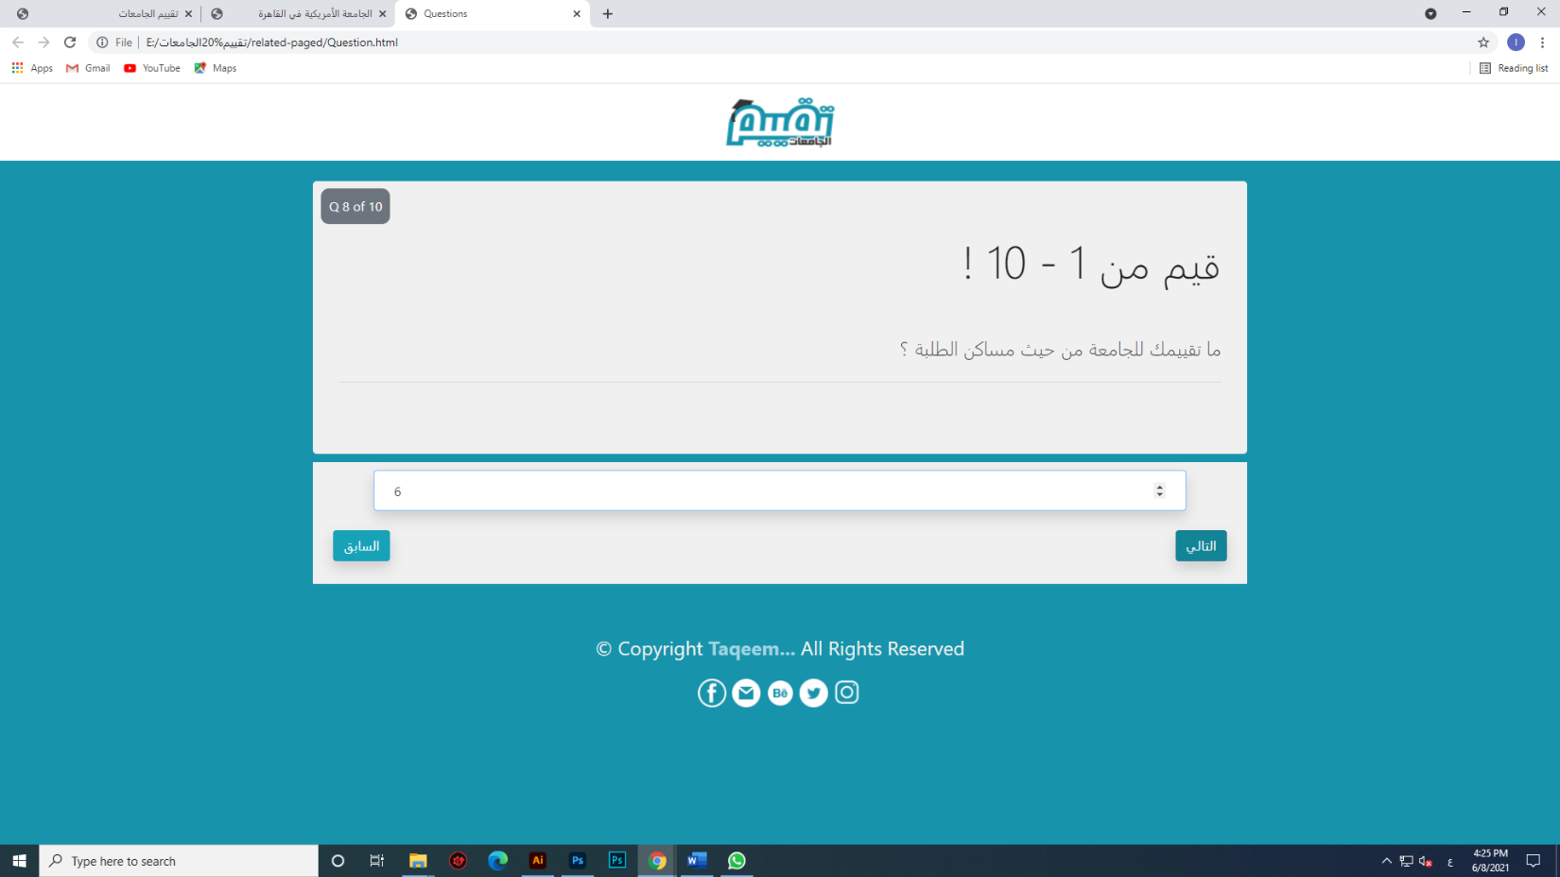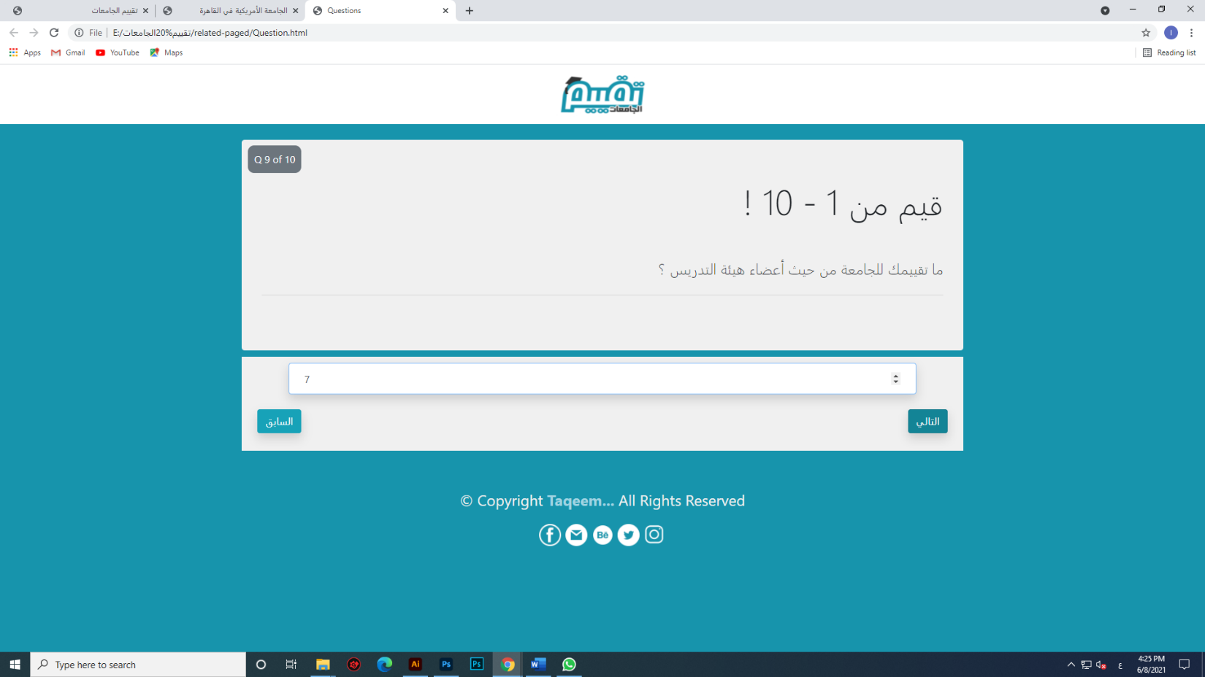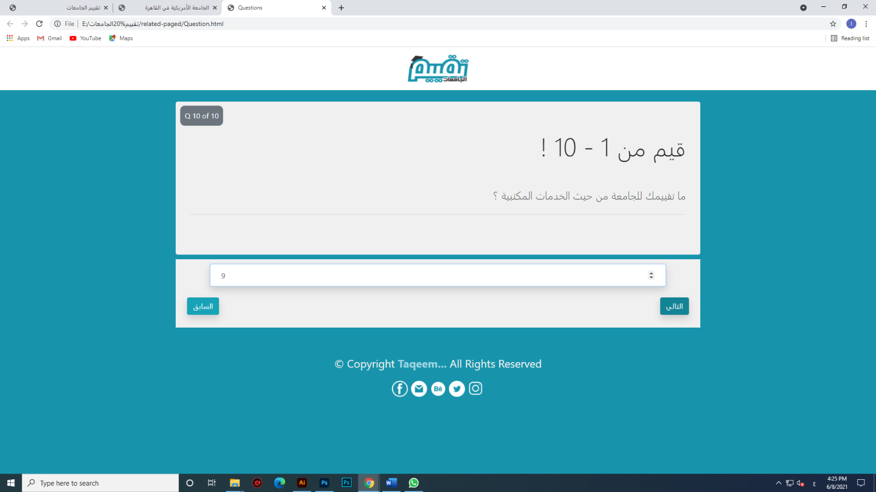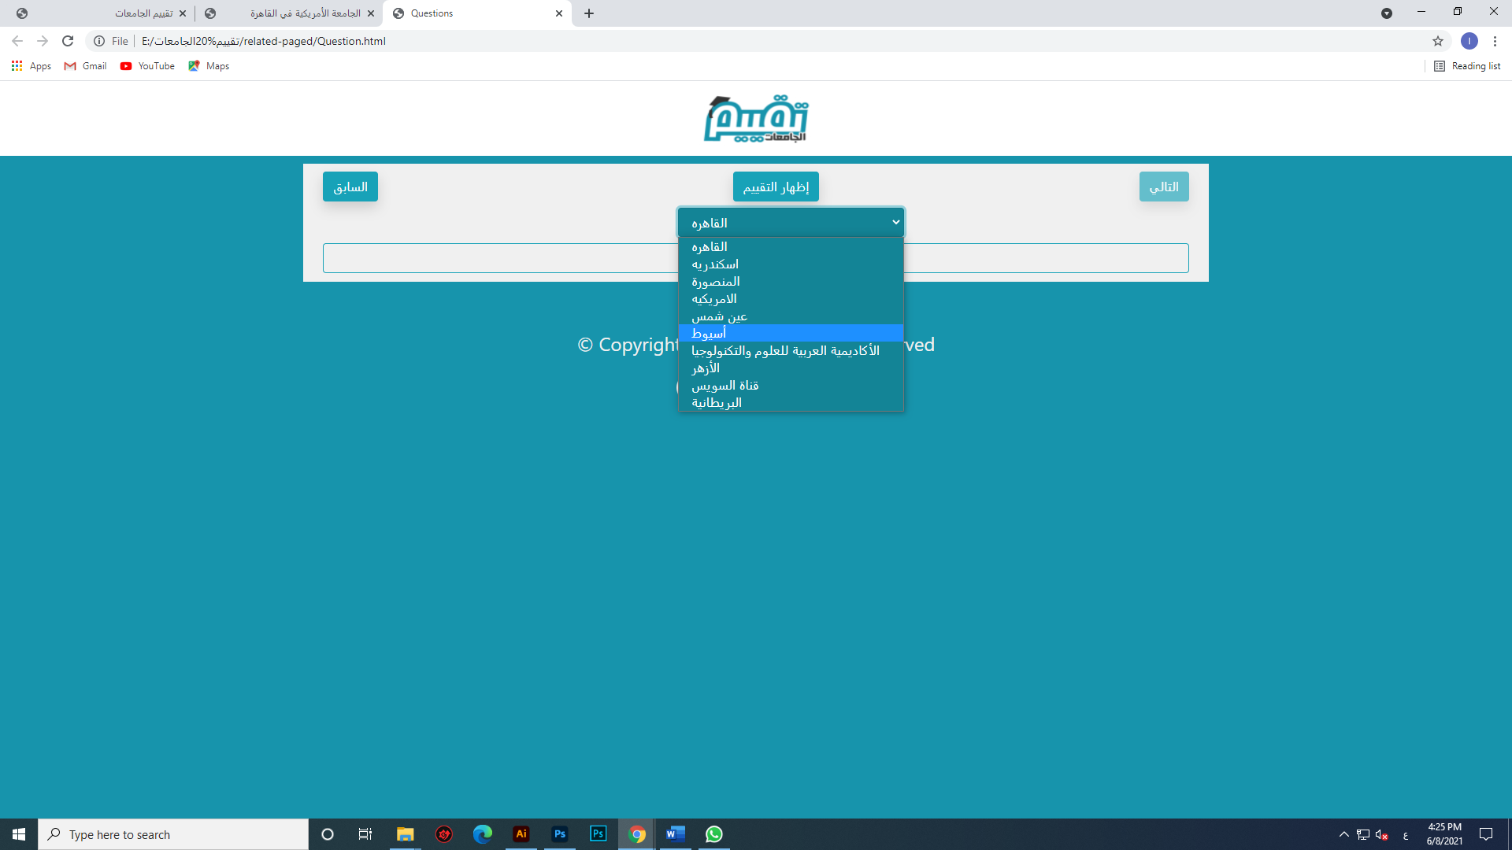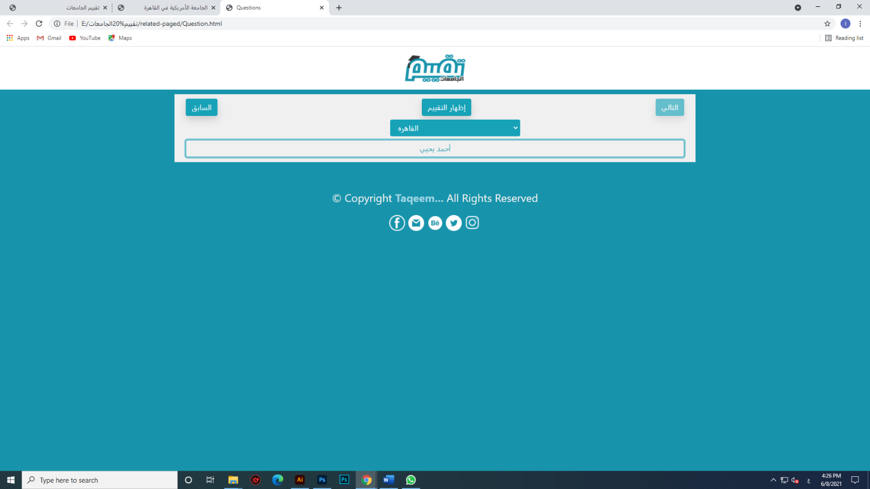

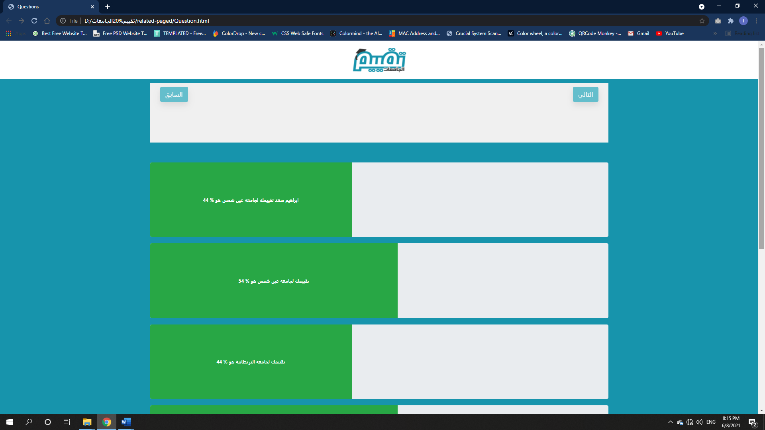

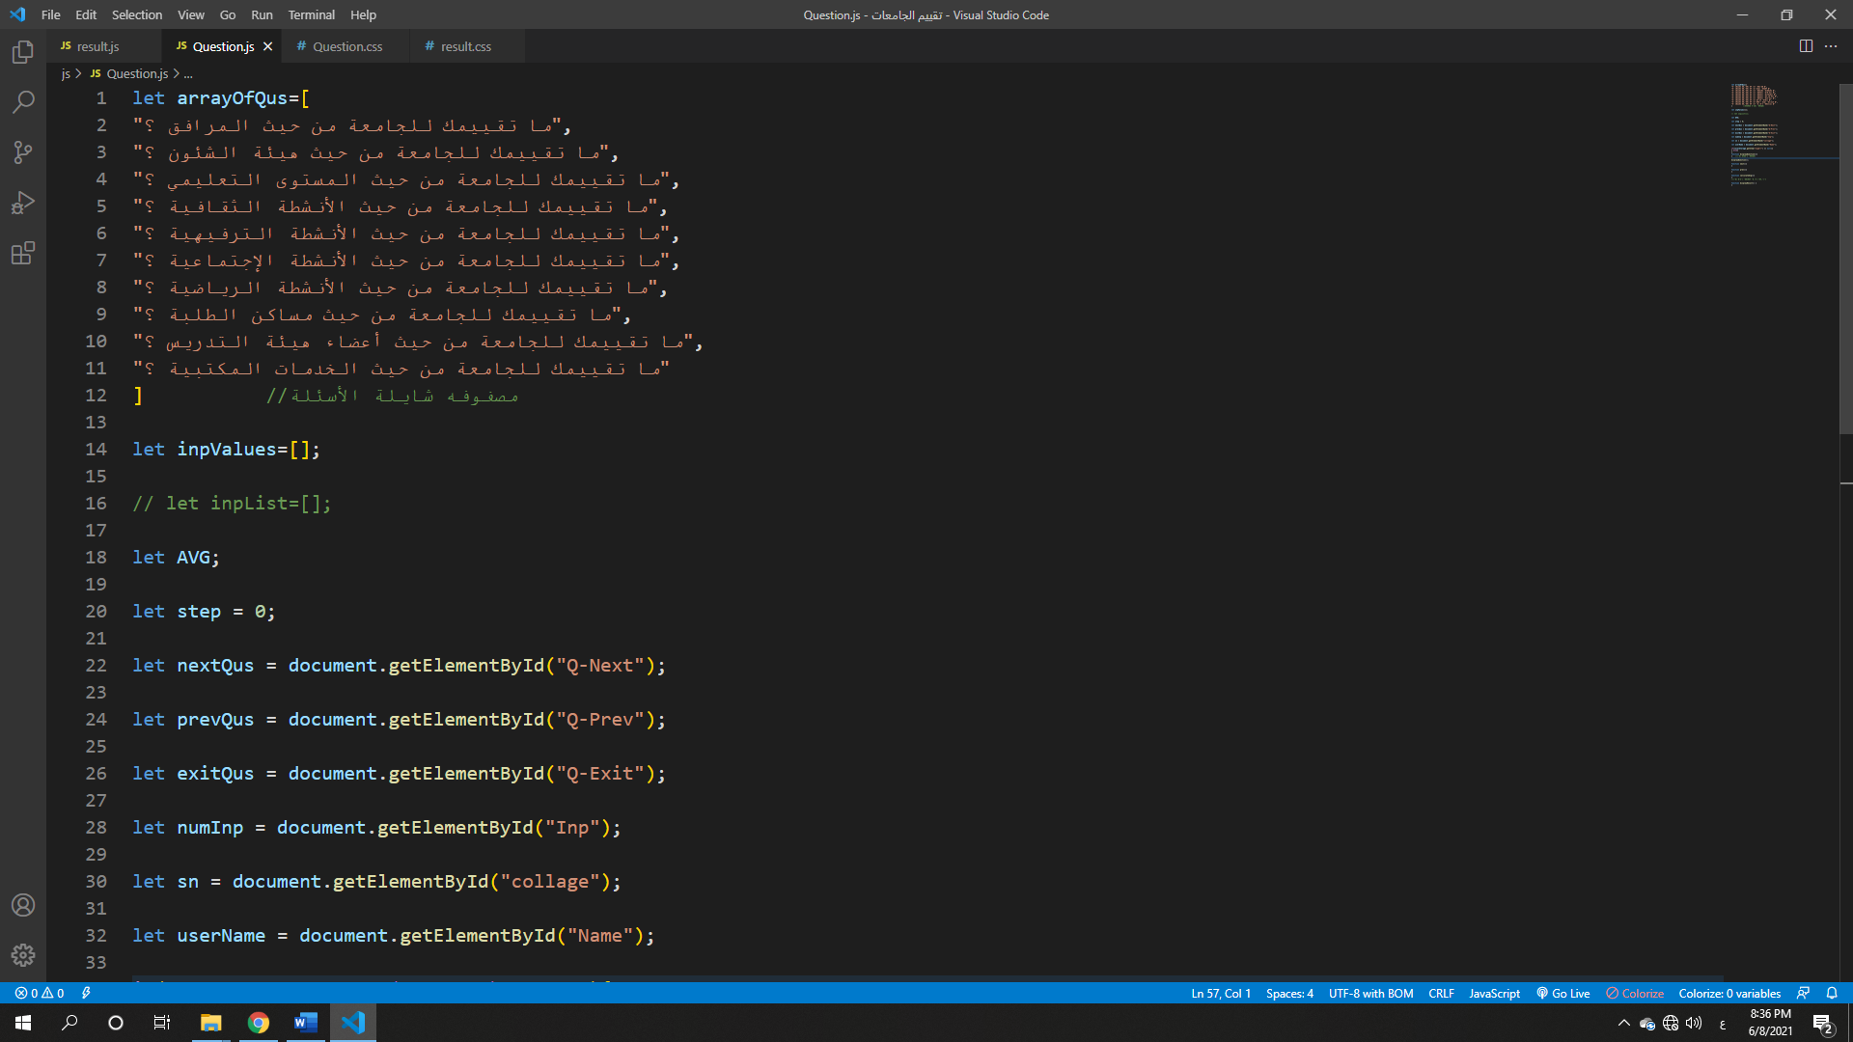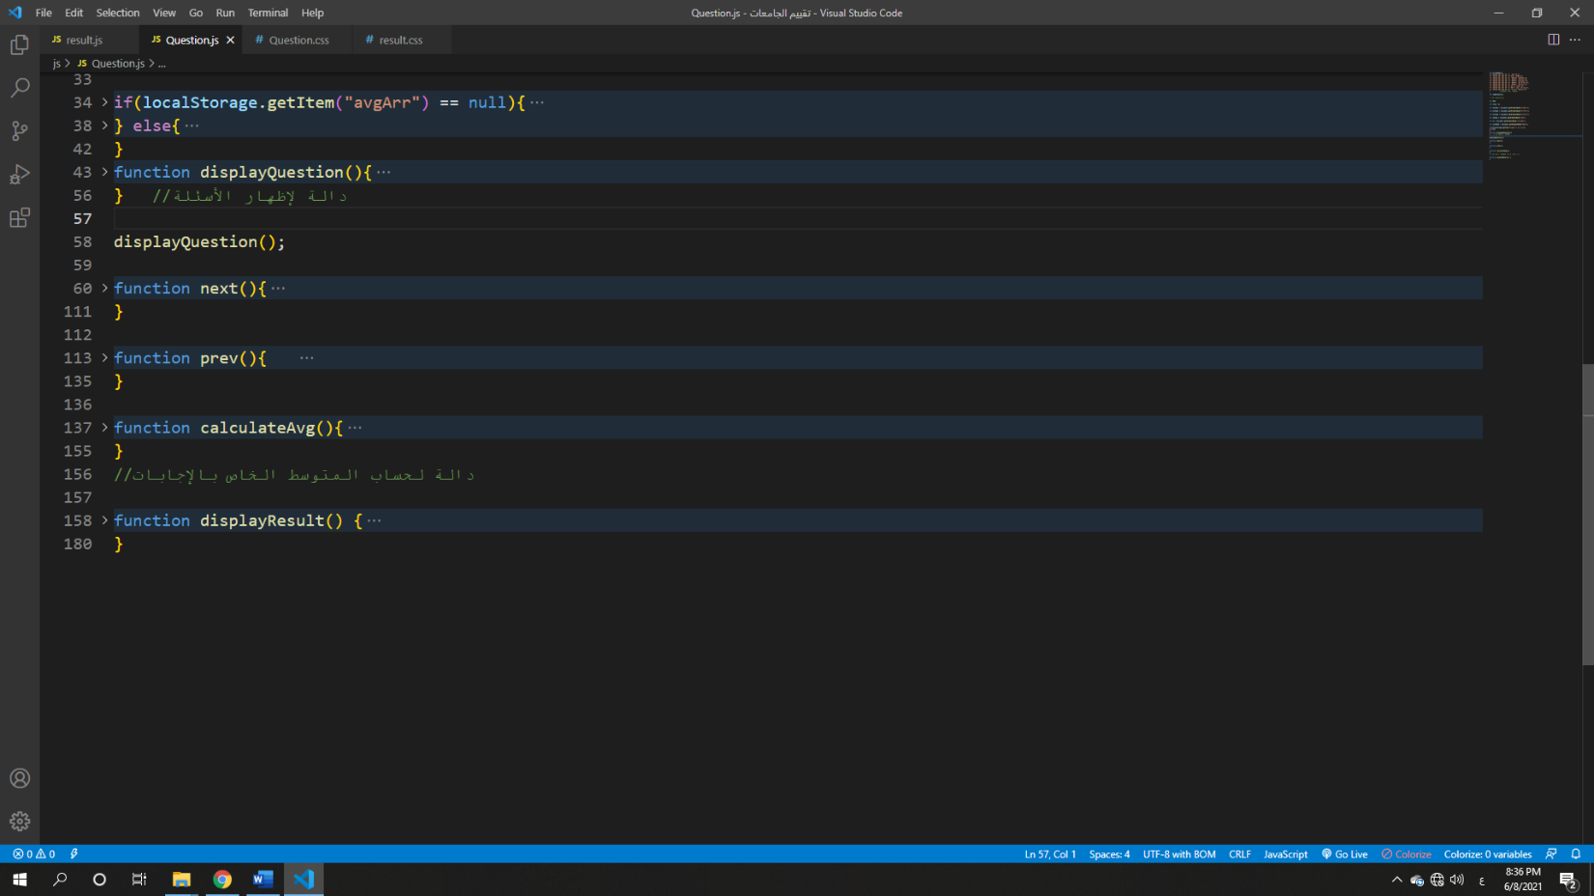

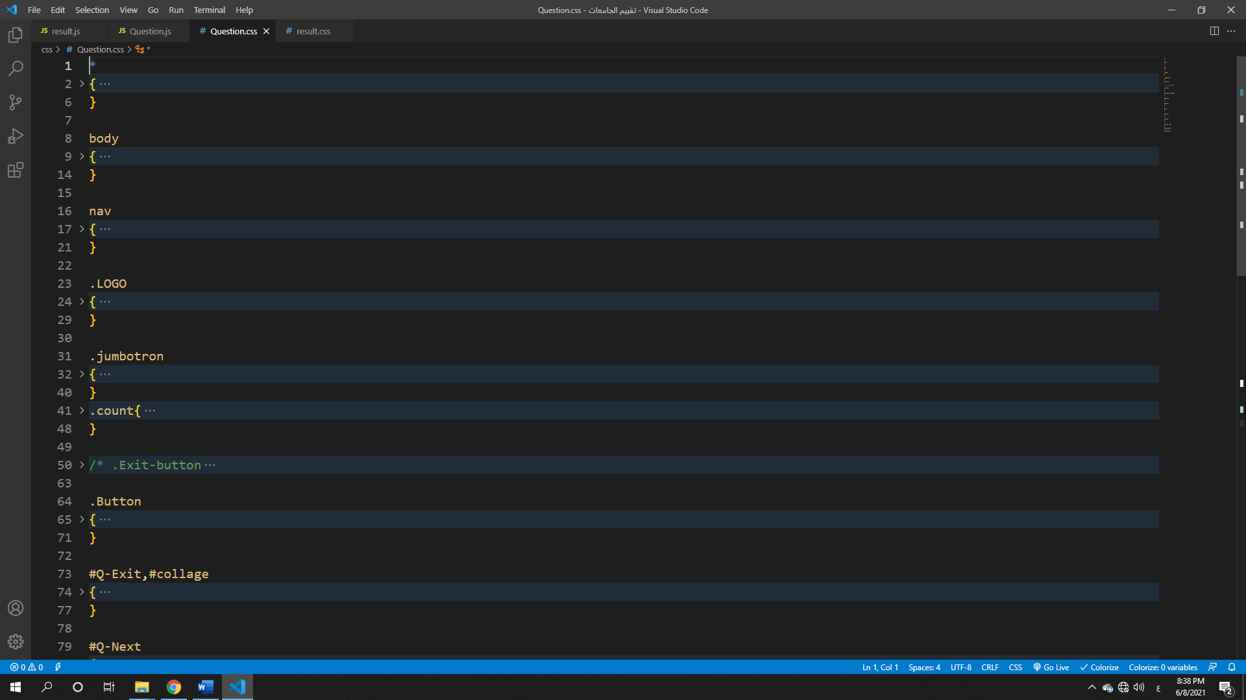

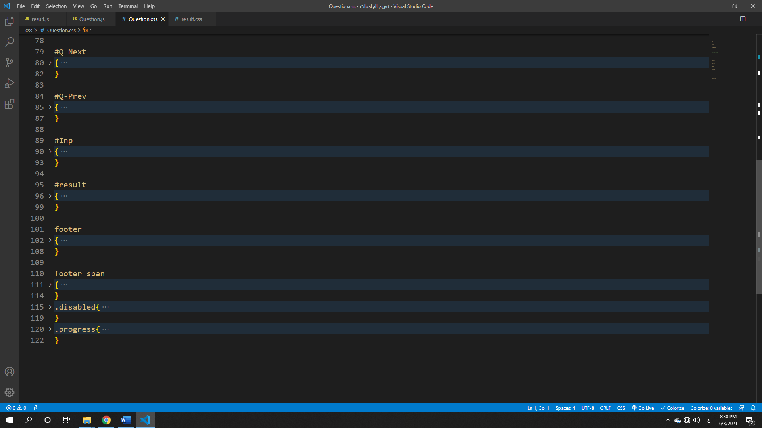

عند الدخول لصفحة تقييم الجامعات نجد في البداية شكل يوجد فيه سؤال ويمكننا التقييم من 1 – 10 ونلاحظ عند التقييم اننا اذا لم ندخل رقم يظهر alert لأننا يجب أن ندخل رقم وأيضا عندما ندخل رقم اكبر من 10 أو أقل من 1 يظهر alert لأننا يجب أن ندخل رقم من 1 – 10 كما وضحنا في البداية.

بعد ذلك تتوالى الأسئلة واحد تلو الآخر بداية من تقييم المرافق وهيئة الشؤون والمستوى التعليمي والأنشطة (الترفيهية والثقافية والإجتماعية والرياضية ) الى مساكن الطلبة والخدمات المكتبية وهيئة التدريس ثم بعد ذلك يظهر لنا خانة لكي نختار اسم الجامعة وأيضا لكي نكتب الإسم ومن الممكن ألا نكتب اسم للشخص المقيم وبعد ذلك نجد أن التقييمات ظهرت جميعها التقييم الحالي مع التقييمات المخزنه في قاعدة البيانات Local Storage.

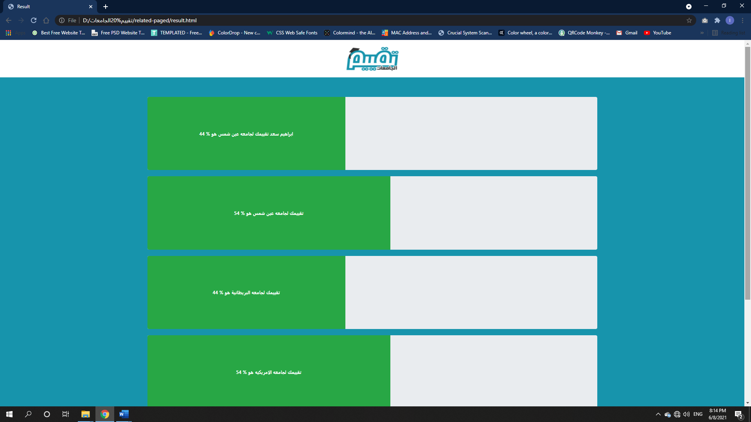

**زر مشاهدة التقييمات :** وهو مخصص للطلاب الذين يريدون الإلتحاق بالجامعة ويريدون معرفة تقييم كل جامعة.

"الفصل الرابع"

**ملخص الدراسة والمراجع**

"الفصل الرابع"

**ملخص الدراسة:**

الدراسة الجامعية من أهم المراحل في حياة الإنسان. حيث أنها حصيلة جهد سنوات سابقة وباب للدخول إلى المرحلة العملية في السنوات اللاحقة.

والعالم الذي نعيش فيه اليوم يتطور باستمرار. حيث أصبحت متطلبات العالم تحتاج إلى تعليم قوي ومتشعّب في التخصصات.

لذلك كانت أهمية الدراسة الجامعية في وقتنا الحالي، لتجد لنفسك مكاناً بين الناجحين في الحياة العملية وهناك عدة أسباب تدفع أي شخص للحصول على شهادة جامعية في أحد الفروع التي تستغرق عادة أربع أو خمس سنوات تبعاً للمجال الذي يرغب في دراسته.

**المراجع والمصادر**

1. <https://www.w3school.com>
2. <https://www.x-informatios-tech.tk>
3. <https://academy.hsoub.com>
4. <https://www.wikipedia.com>